Préparation d’une activité pédagogique
Mathématiques – Les nombres décimaux

Nom, Prénom : HENDRICKX Lune  Classe : 3PP  Date de l’activité :  Durée de l’activité : 7h | Ecole de Stage : Athénée royal Gembloux  Maitre de Stage : Sandrine Libotte  Classe : P4  Nombre d’élèves : 25

1-Discipline-Objet d’apprentissage
Mathématiques – Les nombres décimaux
2-Compétences visées
P157 897 Rencontrer des nombres décimaux dans des situations usuelles et les associer au mesurage des grandeurs.
Dire, lire des nombres présentés en chiffres.
Ecrire en chiffre les nombres dits ou lus.
P161 923 Repérer et situer des nombres décimaux sur une droite graduée et orientée.
P157 898 Exprimer la valeur de chaque chiffre dans un nombre décimal ainsi que le rôle de la virgule
Exprimer la décomposition d’un nombre en l’écrivant dans l’abaque et en la verbalisant de plusieurs manières
P169 962 Identifier et effectuer des opérations dans des situations variées avec des nombres décimaux limités au millième
P177 1018 En référence à des situations de problèmes et à des grandeurs, additionner et soustraire des nombres décimaux usuels limités au centième.
RTC p72 : Représenter une situation contextualisée de proportionnalité directe par un graphe fléché ou un tableau de proportionnalité.
Compléter un tableau de proportionnalité en lien avec une situation de proportionnalité directe.
RTC p73 : Utiliser de manière adéquate les noms des rangs (unité, dizaine, centaine) et les noms des classes (des mille, des unités simples, des millièmes).
Associer le nom d’un nombre composé d’une partie entière limitée aux centaines et d’une partie non entière limitée aux millièmes, à son écriture en chiffres.
Reconnaitre les représentations :
- de nombres inférieurs à l’unité et exprimés en dixièmes ;
- de nombres composés d’une partie entière et d’une partie non entière.
RTC p74 : Dire, lire des nombres composés d’une partie entière limitée aux centaines et d’une partie non entière limitée aux millièmes, et les écrire en chiffres.
Représenter ou écrire des nombres jusqu’à quatre chiffres et des nombres inférieurs à 100 comprenant une partie non entière :
- avec du matériel de comptage ;
- en milliers, centaines, dizaines, unités, dixièmes, centièmes, millièmes ;
- dans l’abaque.
Utiliser le vocabulaire adéquat et les signes "<", ">" et "=" pour exprimer la comparaison de deux nombres. Ex. : 12 = 12,0 12,1 < 12,6
Encadrer un nombre écrit sous forme décimale à l’unité près.
Ordonner des nombres de trois à six chiffres, avec ou sans virgule, de façon croissante ou décroissante.
Placer un nombre, avec ou sans virgule, limité au dixième :
- sur une portion de droite numérique graduée ;
- dans le tableau de 0 à 10.
Exprimer la position d’un nombre, avec ou sans virgule, limité au dixième (par encadrement, par approximation selon un degré de précision donné) sur une portion de droite numérique.
Compléter des portions d’un tableau numérique où sont donnés quelques nombres écrits sous leur forme décimale limitée au dixième.
3-Fiche matière : voir annexe

4-Objectif(s) d’apprentissage
A la fin de la séquence, l’enfant sera capable de dire, lire et écrire un nombre décimal et d’effectuer les opérations avec des nombres décimaux limités au centième.
5-Modalité d’évaluation prévue
Formative : L’évaluation sera considérée comme réussie si les exercices contiennent au moins 65% de réponses correctes.
6-Organisation
-Spatiale et humaine : Habituelle : îlot de 4 ou 5 enfants
-Matérielle : -Memory
-Bataille
-étiquettes familles de nombre
-jeu de la paire
-Jeu des paires entières
-Jeux des décimaux en nombres
-pailles
7-Déroulement de l’/des activité(s) :
- Déterminer ce qu’est un nombre décimal
  - Se confronter aux nombres décimaux (par groupes de 4 - 15 min)
I distribue à chaque groupe un exemplaire des trois documents.
I dit : « Cherchez dans les documents que je viens de vous distribuer le plus possible de nombres, entourez-les et notez-les. »
I laisse 5 minutes aux Es pour le faire puis affiche les documents au TN et laisse les Es, groupe par groupe, venir les entourer.
I : « Qu’est-ce que ces nombres ont en commun ? «
RA : Ils ont une virgule.
I : « Et, à votre avis, qu’est-ce qu’elle signifie cette virgule ? Par exemple, 1,20€, qu’est-ce que ça veut dire ? »
RA : Que c’est plus qu’un euro mais pas tout à fait deux euros.
I : « Exactement. Un nombre à virgule c’est un nombre qui a une partie entière, devant la virgule, par exemple, un euro tout entier, et une partie décimale, après la virgule, c’est-à-dire une partie de nombre, un morceau, comme par exemple, un « morceau d’euro ». »
I entoure en bleu les parties entières de plusieurs nombres et en rouge les parties décimales.
  - construire l’abaque (collectif- 30 min)
I dit : « Un nombre décimal c’est un nombre coupé en morceaux. Par exemple, si j’ai 2,1 j’ai deux pailles entières, deux unités complètes, c’est le rang des unités dans l’abaque, et un morceau de paille. C’est comme si je coupais ma paille en 10 (I le fait en même temps) et que je gardais un morceau. C’est pour ça qu’on appelle ce rang les « dixièmes ». On a deux pailles entières et un dixième de paille. Et la virgule c’est la paire de ciseaux qui coupe mon unité. »
I refait un autre exemple avec 1, 3 pour taper sur le clou.
I : « Le rang encore après, c’est comme si on coupait la paille, l’unité, en 100. A votre avis, comment on va appeler ce rang ? »
RA : Les centièmes.
I : « Et le rang encore après, c’est comme si on coupait une paille en mille. Comment on va appeler ce rang ? »
RA : Les millièmes.
I montre aux E qu’on est à chaque fois 10 X plus petit que le rang précédent.
Au fur et à mesure de l’explication, l’abaque est construit au TN.

Partie entière |  |  |  | Partie décimale
milliers | centaines | dizaines | unités | dixièmes | centièmes | millièmes

  - Placer les nombres décimaux dans l’abaque (collectif – 5 min)
I dit : « C’est comme si l’unité était un miroir. D’un côté il y a les dizaines, les centaines puis les milliers et de l’autre côté les dixièmes, les centièmes et les millièmes. On place la virgule juste après les unités. »
I place quelques nombres dans l’abaque en exemple.
I : « Une dizaine, c’est combien de fois plus petit qu’une centaine ? »
RA : 10 X
I : « Et une unité c’est combien de fois plus petit qu’une dizaine ? »
RA : 10 X
I : « Il en est de même pour les rangs après la virgule, c’est à chaque fois dix fois plus petit que le rang précédent. Un millième est dix fois plus petit qu’un centième lui-même dix fois plus petit qu’un dixième. »
I dessine les flèches sous l’abaque pour rendre le passage visuel.
  - S’exercer à manipuler les nombres décimaux (individuel – 20 min)
I distribue une feuille d’exercices par E et lit les consignes avec eux.
I : « J’ai ici des abaques que vous pouvez venir chercher si vous en avez besoin pour réaliser les exercices. »
Une fois finie, les E viennent donner leur feuille à l’I.

- Comprendre le rôle et la place du zéro dans les nombres décimaux
  - Se confronter aux zéros dans les nombres décimaux (par groupes de 4 – 7 min)
I dit : « Voici un petit défi. Je vous laisse essayer de le réaliser puis nous mettrons nos résultats en commun. »
I distribue une feuille de défis par groupe. Au bout de 5 minutes, les résultats sont mis en commun. Les nombres sont inscrits dans l’abaque au besoin pour rendre les réponses visuelles. A l’aide de l’abaque, l’I montre aux E qu’un zéro en premier et en dernier rang dans l’abaque ne change rien au nombre et est donc inutile.
  - S’exercer à manipuler les zéros (individuel – 7 min)
I distribue une feuille d’exercices par E et lit les consignes avec eux.
I : « J’ai ici des abaques que vous pouvez venir chercher si vous en avez besoin pour réaliser les exercices. »
Une fois finie, les E viennent donner leur feuille à l’I.

- Formuler en mots des nombres décimaux
  - Se confronter aux différentes formulations possibles (par groupes de 4 - 30 min)
I dit : « Je vais vous distribuer des étiquettes avec des nombres et vous allez les classer du plus grand au plus petit. »
Au bout d’un certain temps, certains E devraient s’apercevoir que chaque étiquette reprend le même nombre mais formulé différemment. Si ce n’est pas le cas, l’I les place un a un dans l’abaque pour le faire réaliser aux E.
I : « Il y a donc plusieurs façons d’exprimer un même nombre. On peut dire juste le nombre avec la virgule, par exemple « trois virgule quarante et un » , ou le nombre avec le dernier rang, « trois et quarante et un centièmes » ou encore, le rang des unités et le dernier rang derrière la virgule : « trois unités et quarante et un centièmes ». Il y a plusieurs autres façons mais c’est principalement celles-ci qui sont utilisées. »
I : « Je vais à présent vous donner des étiquettes avec plusieurs nombres. Vous allez devoir remettre ensemble les étiquettes du même nombre. »
I laisse les E faire puis une vérification collective est faite en s’aidant de l’abaque.
I : « On pourrait faire la même chose avec plein d’autres nombres. Par groupes, choisissez tous un nombre. »
Une fois fait, chaque groupe va proposer son nombre aux autres en l’écrivant au TN et ils devront le reformuler des trois manières vues précédemment, en s‘aidant des étiquettes comme modèle si besoin. Le groupe qui a proposé le nombre est chargé de vérifier si les propositions des autres sont correctes.
  - Décomposer des nombres décimaux (collectif – 15 min)
I dit : « Pour formuler un nombre décimal, c’est comme si on le décomposait, rang par rang. On peut aussi faire ça à l’écrit. Par exemple, 34,67 c’est 30 + 4 + 0,6 + 0,07. »
I décortique le processus au TN et dans l’abaque au fur et à mesure. Quelques autres exemples sont résolus collectivement.
  - S’exercer à passer des mots aux chiffres (individuel puis par groupes de 4 - 30 min)
I distribue une feuille d’exercices par E et lit les consignes avec eux.
I : « J’ai ici des abaques que vous pouvez venir chercher si vous en avez besoin pour réaliser les exercices. »
Une fois finie, les E viennent donner leur feuille à l’I. Ils reçoivent alors un jeu de Memory (par deux ou plus) et/ou un jeu de la paire (par trois ou quatre) qui leur permettra de s’entrainer à associer les nombres et leurs écritures en mots.

- Classer des nombres par ordre croissant et décroissant
  - Initier un classement (par groupes de 4 – 20 min)
I distribue une liste de courses par groupe.
I dit : « Voici une liste de courses. En dessous de celle-ci vous trouverez des questions. Je vais vous laisser l’observer pour répondre aux questions. »
Le processus de classement est ensuite décortiqué collectivement. Les E expliquent leur raisonnement et les résultats sont vérifiés avec l’abaque au besoin.
  - S’exercer à classer des nombres décimaux (individuel puis par groupes de 4 - 40 min)
I distribue une feuille d’exercices par E et lit les consignes avec eux.
I : « J’ai ici des abaques que vous pouvez venir chercher si vous en avez besoin pour réaliser les exercices. »
Une fois finie, les E viennent donner leur feuille à l’I. Ils reçoivent alors un jeu de bataille (à partir de deux) qui leur permettra de développer la rapidité de classement.

- Situer des nombres décimaux sur une droite graduée
  - Initier un placement des nombres sur la droite (par deux – 25 min)
I dit : « On va jouer à un petit jeu. L’un de vous choisit un nombre décimal entre 0 et 10 jusqu’au dixième. Pa r exemple, 3,2 ; 1,5 ; 4,8 ; … Il va l’écrire sur un papier et les autres ne le verront pas. Les autres membres du groupe, chacun à leur tour, vont proposer deux nombres pour encadrer le nombre à deviner. Par exemple « Est-ce que le nombre est entre 3 et 4 ? ». Si c’est non, c’est au tour d’un autre membre du groupe de proposer deux nombre pour encadrer. Mais si c’est oui, le joueur qui a proposé les deux nombres peut soit proposer un encadrement plus précis : « entre 3,5 et 3,8 » par exemple, soit, s’il pense avoir trouvé le nombre, donner sa réponse en montrant le nombre sur la droite, pas en le disant oralement ! S’il trouve la bonne réponse, un autre joueur choisira le prochain nombre à faire deviner, si ce n’est pas la bonne réponse, le jeu continue. »
Un exemple est fait collectivement puis l’I laisse les E jouer. Le processus de placement sur la droite est ensuite décortiqué. L’I montre aux E en « zoomant » la valeur de chaque point de la droite en dixièmes, centièmes et millièmes.
  - S’exercer à placer des nombres sur la droite (individuel – 20 min)
I distribue une feuille d’exercices par E et lit les consignes avec eux.
I : « J’ai ici des abaques que vous pouvez venir chercher si vous en avez besoin pour réaliser les exercices. »
Une fois finie, les E viennent donner leur feuille à l’I.
- Calculer avec des nombres décimaux
  - Associer des nombres décimaux pour former un nombre entier (par groupes de 2 – 20 min)
I dit : « Nous allons faire un nouveau jeu. Je vais vous donner des cartes que vous allez vous distribuer. Si vous avez dans votre paquet des nombres qui, ensemble, forment un nombre entier, vous les déposez au centre de la table. Quand plus personne n’a de paire dans son jeu, chacun choisit une carte dans son jeu et la passe à son voisin de droite puis vous vérifiez si vous avez des paires et ainsi de suite. Le premier qui n’a plus de carte gagne. »
I laisse les E jouer puis le processus est décortiqué collectivement. Les notions d’amis de 10 ressortiront forcément ainsi que la technique pour additionner des nombres décimaux.
  - Comprendre la technique de calcul avec des nombres décimaux (collectif –10 min)
I : « Si je voulais placer l’un de ces calculs ou n’importe quel calcul d’ailleurs, avec des nombres décimaux, comment je pourrais faire ? Par exemple, faites-moi en calcul écrit 0,42 + 2,57. »
I laisse les E essayer sur ardoise avant de décortiquer le processus avec eux.
I : « Le principal, quand on calcule avec des nombres décimaux, c’est que chaque rang soit aligné. Les dizaines avec les dizaines, les unités avec les unités, les dixièmes avec les dixièmes, … Si la virgule est alignée, le reste le sera. Ensuite je calcule comme dans un calcul normal en n’oubliant pas d’écrire la virgule dans la réponse, qui sera alignée elle aussi. »
Quelques autres calculs sont réalisés en exemple.
  - S’exercer à calculer avec des nombres décimaux (individuel – 50 min)
I distribue une feuille d’exercices par E et lit les consignes avec eux.
I : « J’ai ici des abaques que vous pouvez venir chercher si vous en avez besoin pour réaliser les exercices. »
Une fois finie, les E viennent donner leur feuille à l’I.

- Synthétiser les apprentissages (collectif – 15 min)
I dit : « Nous allons synthétiser ce que nous avons appris. »
I fait verbaliser aux E les apprentissages avant de leur donner la synthèse qui est alors parcourue collectivement.

- S’exercer (individuel – 35 min)
I distribue une feuille d’exercices par E et lit les consignes avec eux.
I : « J’ai ici des abaques que vous pouvez venir chercher si vous en avez besoin pour réaliser les exercices. N’hésitez pas à vous servir de votre synthèse si vous en avez besoin. »
Une fois finie, les E viennent donner leur feuille à l’I.

- Evaluation (individuel – 30 min)
I dit : « Il est temps d’évaluer ce que vous avez appris. »
I parcourt les consignes avec les E puis les laisse faire. Les E ont toujours droit à l’aide de l’abaque si besoin. Une fois finie, les E remettent leur feuille à l’I pour correction.

8-Analyse réflexive (réajustement)

Fiche matière

1. Discipline-Objet d’apprentissage-degré
Mathématiques – Les nombres décimaux - DM
2. Références bibliographiques

- Fée des écoles. Bataille des nombres décimaux CM1-CM2.
http://www.fee-des-ecoles.fr/2015/05/bataille-des-nombres-decimaux-cm1-cm2.html?fbclid=IwAR0DL7zP5C6oKu6PMtSgHxlD3BGPLNAETDA2PlxOEEveA_rl5x4hOIyc3SU

- Fée des écoles. Memory des nombres décimaux - CM1-CM2.
http://www.fee-des-ecoles.fr/2019/03/memory-des-nombres-decimaux-fractions-decimales-cm1-cm2-cyce3.html?fbclid=IwAR26qat4cZo4YI7sNededTuFI1v9Z27jcDXRJCqQ3z0mGlyySD8qMhHStUA

- I-Profs. Exercices Cm2: Lire et écrire les nombres décimaux.
https://www.i-profs.fr/Fiches/cm2/numeration-calcul/cm2-exercices-lire-ecrire-decimaux.php?fbclid=IwAR1wg4_ij3X2W8QLBoY0DCruzTxbLZ24YmO6WJrOMUBrzjXqkY6DoPxGndM
- LEMMENS S. (2013). Additions et soustractions de nombres décimaux. Enseignons.be.
https://www.enseignons.be/preparations/
- FERRARRETO M. (2010). Nombres décimaux. Enseignons.be.
https://www.enseignons.be/preparations/
- CARO L. (2010). Les nombres décimaux. Enseignons.be.
https://www.enseignons.be/preparations/
- (2010). Enseignons.be.
https://www.enseignons.be/preparations/
- Educastream. Comparaison entre nombres décimaux.
https://www.educastream.com/comparaison-nombres-decimaux-6eme

3. Appropriation de la matière
a) Prérequis
Savoirs | Savoir-faire
Le principe de l’abaque | Placer un nombre dans l’abaque
Les unités, dizaines, centaines, millièmes | Dire, lire et écrire des nombres sans virgules
Ce qu’est une virgule | Situer des nombres sur une droite numérique

b) Matière (description-analyse-difficultés potentielles des élèves)
Savoirs | Savoir-faire
Les nombres décimaux | Placer un nombre décimal dans l’abaque
Le rôle de la virgule | Dire, lire et écrire un nombre décimal
Les dixièmes, centièmes et millièmes | Additionner et soustraire avec des nombres décimaux
 | Placer et situer des nombres décimaux sur une droite graduée

Contexte :
Les nombres décimaux sont partout dans la vie de tous les jours, dans les prix, les heures, … Ils sont une manière différente d’exprimer une fraction. Ils sont essentiels pour le traitement de certaines données.
Définitions :
Un nombre décimal est un nombre qui s'écrit avec un nombre fini de chiffres après la virgule.
Il est composé :
- d’une partie entière donnée par les chiffres qui sont situés avant la virgule ;
- et d’une partie décimale donnée par les chiffres qui sont situés après la virgule. La partie décimale est une part de l'unité et est donc plus petite que 1. Elle s'écrit 0,... suivi des chiffres qui sont situés après la virgule.
Abaque, ou tableau des positions, ou tableau de numération : tableau en colonne qui permet d'identifier facilement le rang de chaque chiffre au sein d'un nombre décimal.
Partie entière et partie décimale : Pour les nombres décimaux, on appelle « partie entière » la partie située à gauche de la virgule et « partie décimale » la partie située à droite de la virgule. La partie décimale est plus petite que 1.

Rôle et place du zéro :
Un zéro placé à droite de la partie entière d’un nombre ne sert à rien : sa valeur est nulle.
Un zéro placé à gauche de la partie décimale ne sert à rien : sa valeur est nulle.
Par contre, un zéro placé dans ou à droite de la partie entière, décuple la valeur du ou des
chiffres précédents (c’est-à-dire situé à sa gauche).
Placé dans ou à gauche de la partie décimale, il divise par 10 la valeur de tous les chiffres situés à sa droite ; autrement dit, il déplace vers la droite le rang de chaque chiffre de la partie du nombre décimal dans laquelle il se trouve.

Classer des nombres décimaux avec >, < et = :

Comment comparer deux nombres décimaux ?
On commence par comparer leurs parties entières.
⇒ Si les parties entières sont différentes, le plus petit est celui qui a la plus petite partie entière.
Exemple : comparons 29,583 et 41,02.
On a 29 < 41
Donc, 29,583 < 41,02
⇒ Si les parties entières sont égales, on a deux méthodes.
♦ Première méthode : la méthode « lexicographique ».
« Lexicographique » signifie qui est relatif à l’ordre du dictionnaire. On compare les décimales de même rang en commençant par les dixièmes, puis les centièmes,… jusqu’à ce que l’on en trouve deux qui soient différentes.
Exemple : comparons les deux nombres décimaux suivant :
37,16849 et 37,1686
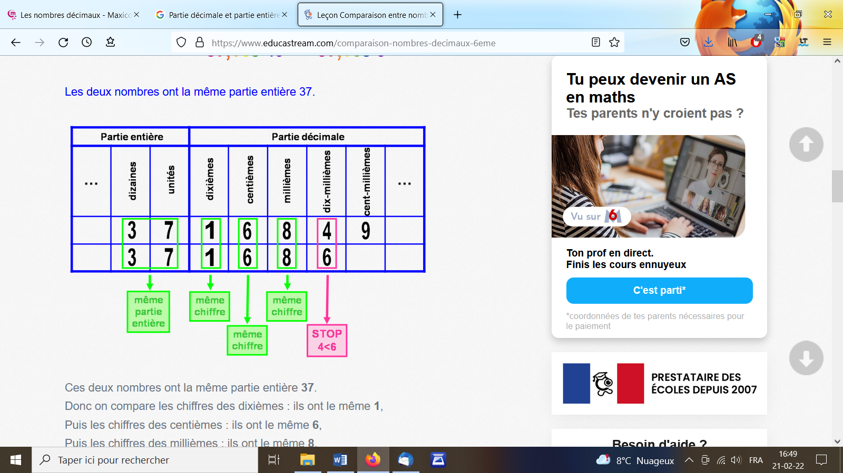
Ces deux nombres ont la même partie entière 37.
Donc on compare les chiffres des dixièmes : ils ont le même 1,
Puis les chiffres des centièmes : ils ont le même 6,
Puis les chiffres des millièmes : ils ont le même 8,
Puis les chiffres des dix-millièmes :
pour 37,168 49 il vaut 4
pour 37,168 6 il vaut 6
Comme 4 on a 7,168 49
♦ Deuxième méthode :
On s’arrange pour avoir le même nombre de décimales, c’est-à-dire le même nombre de chiffres après la virgule en ajoutant éventuellement des zéros, puis on compare les parties décimales.
Exemple : comparons les deux nombres décimaux suivant :
45,28 et 45,276
Les deux nombres ont la même partie entière 45.
On écrit 45,28 = 45,280
On compare les parties décimales.
Comme 280 > 276
on a 45,280 > 45,276
ou encore 45,28 > 45,276
Attention :
Le nombre qui a le plus de chiffres n’est pas toujours le plus grand !
Exemple : 8,6 > 8,589 41

Abaque :
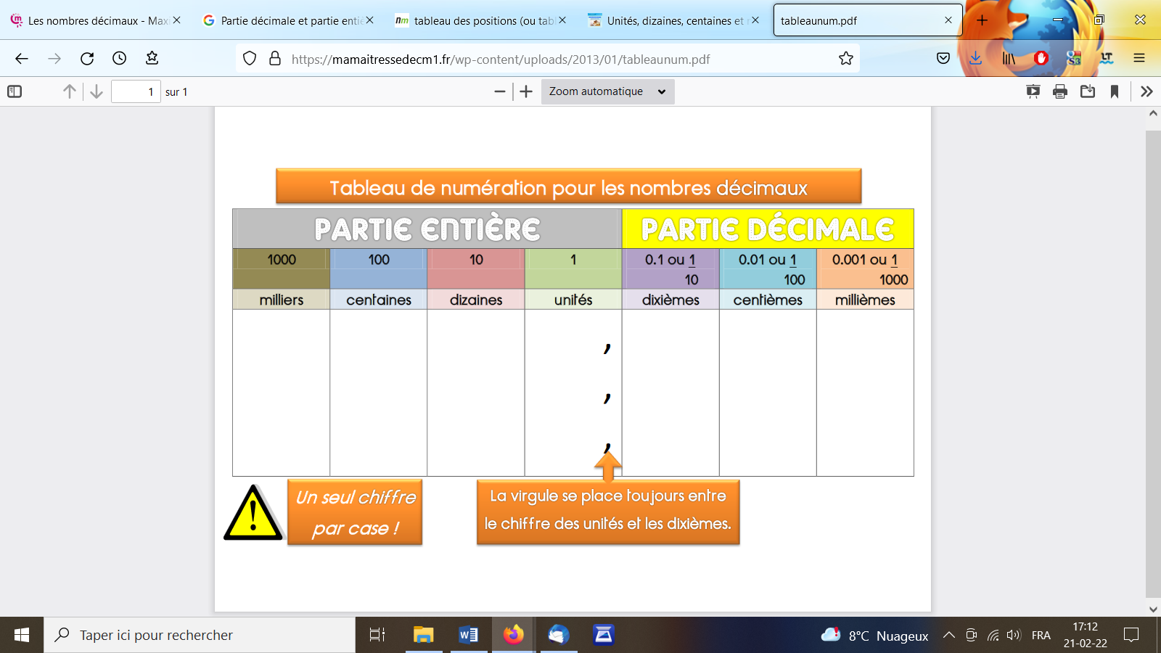

Comment mettre en mots un nombre décimal :

Façon 1 : Lire exactement ce qu’on voit.
4,34 = quatre virgule trente-quatre
C’est cette façon qu’on entend le plus souvent.
On peut remplacer « virgule » par « et », surtout lorsqu’on ajoute des unités : Ça fait 25 dollars et 90 cents.

Façon 2 : Les mathématiques
34,567 = trente-quatre et cinq-cent-soixante-sept millièmes
En mathématiques, il y a un nom spécifique pour chaque place après la virgule :
Il y a d’abord les unités (le nombre rond) puis la virgule. Après, on a les dixièmes, centièmes, millièmes, dix-millièmes, cent-millièmes et millionièmes.
Donc voici comment on peut lire ces chiffres :
- 45,3 = quarante-cinq unités et trois-dixièmes
- 3,378 8 = trois et trois-mille-sept-cent-quatre-vingt-huit dix-millièmes
- 0,000 854 = huit-cent-cinquante-quatre millionièmes
- 8,98 = huit unités et quatre-vingt-dix-huit centièmes

Placer un nombre décimal sur une droite graduée :
Pour placer un nombre décimal sur la droite numérique, on repère sa partie entière puis on rajoute sa partie décimale.
Tout nombre décimal est la somme de sa partie entière et d’un nombre qui a pour partie entière zéro et la même partie décimale.
Exemple : 3,4 = 3 + 0,4
On trouve 3, et on ajoute 4 dixièmes :
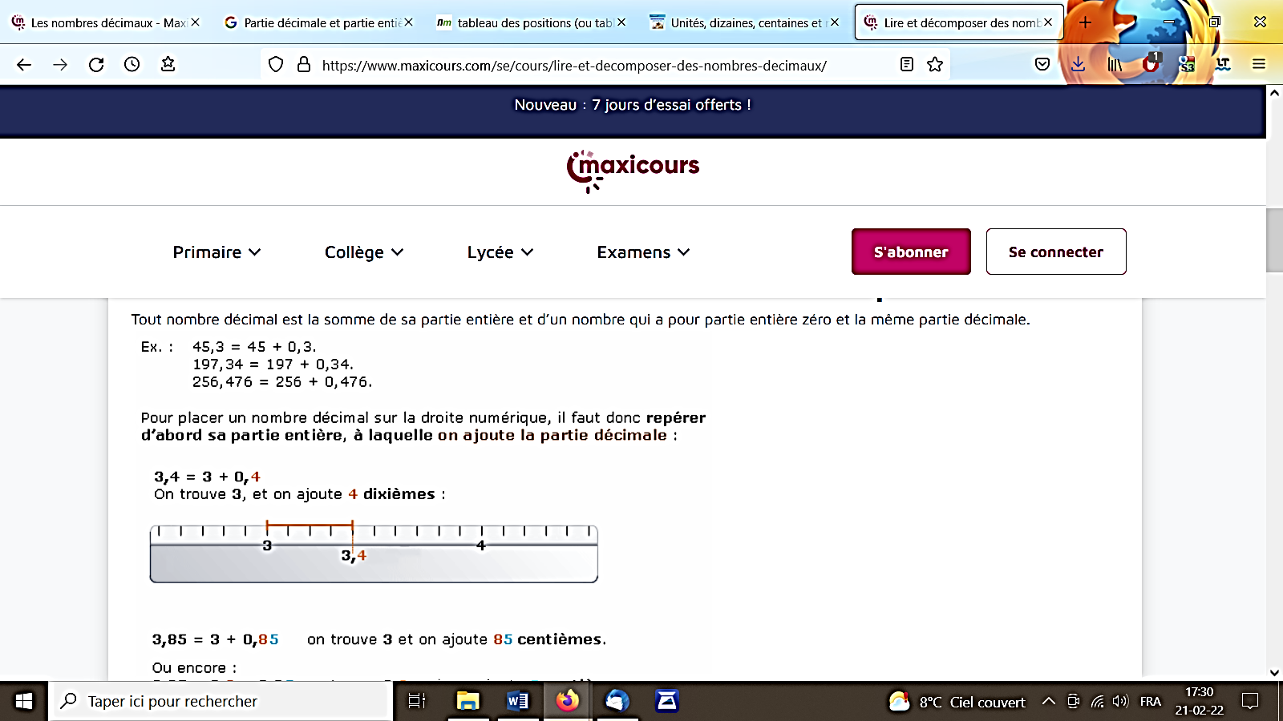

Calculer avec un nombre décimal :
Il suffit de poser l’opération en alignant bien les virgules.
Exemple : 124,425 + 18,08 = ?
On pose l’opération en alignant les colonnes comme dans une abaque :
centaines | dizaines | unités | , | dixièmes | centièmes | millièmes
 | 1 |  |  | 1
1 | 2 | 4 | , | 4 | 2 | 5
+ | 1 | 8 | , | 0 | 8
= 1 | 4 | 1 2 | , | 5 | 1 0 | 5
- On aligne les chiffres de la partie entière (unité sous « unités », dizaine sous « dizaines », centaine sous « centaines », etc.)
- On place la virgule.
- Pour la partie décimale, on procède de la même façon (dizaine sous « dizaines », centaine sous « centaines », millième sous « millièmes », etc.)
- On effectue alors l’opération comme on ferait avec les nombres entiers.
- Dans le résultat, on n’oublie pas de bien placer la virgule sous les autres virgules.
Equivalence entre les écritures :

Équivalent
Synonyme de « a la même valeur que » ou « équivaut à ».
Ce mot est utilisé dans plusieurs expressions et dans plusieurs contextes où on met en rapport deux quantités, ou deux représentations. Ainsi, des « écritures » peuvent être équivalentes si elles traduisent une même réalité, des « surfaces » peuvent être équivalentes si elles ont la même aire, des expressions peuvent être équivalentes si elles énoncent la même chose de manières différentes ou si elles ont la même valeur logique, etc.

Exemples
- Les écritures 0,5, $\frac{1}{2}$ , et 50% sont des écritures différentes d’un même nombre réel :
d’abord 0,5 est l’écriture décimale alors que $\frac{1}{2}$ est l’écriture fractionnaire;
quant à 50%, il s’agit de la représentation de la fraction équivalente $\frac{50}{100}$ sous la forme d’un pourcentage.
- Les chaines d’opérations 5 × (7 − 2) et (5 × 7) − (5 × 2) sont équivalentes car elles donnent le même résultat (la même valeur). On pourra d’ailleurs écrire 5 × (7 − 2) = (5 × 7) − ( 5 × 2).

Nombres décimaux équivalents : Nombres décimaux qui représentent le même nombre rationnel.
Il existe théoriquement une infinité de manières d’écrire un même nombre décimal. Chacune de ces façons correspond à une fraction décimale équivalente au nombre décimal initial.

Exemples
- 235,78 = 235,780 = 235,7800 = …
- Puisque $\frac{6}{10}$ = $\frac{60}{100}$ = $\frac{600}{1000}$ =… , ainsi 0,6 = 0,60 = 0,600

Le tableau suivant donne quelques exemples des liens qui existent entre les nombres décimaux, les fractions et les pourcentages.

Décimale | Fraction | Pour cent
0,18 |  | 18 %
0,97 |  | 97 %
0,08 |  | 8 %
0,01 |  | 1 %

Difficultés potentielles :
Difficultés | Solutions
Placer le nombre décimal dans l’abaque sans placer le dernier nombre dans le rang des unités | Se repérer avec la virgule
Se perdre dans les rangs et donc ne pas parvenir à lire un grand nombre qui n’est pas visuellement délimité par groupe de trois nombres | Tracer des barres tous les trois nombres pour mettre en évidence les rangs
Ne pas arriver à visualiser (et donc écrire) des nombres dit oralement | -Ecrire nombre par nombre, au fur et à mesure que le nombre est dicté  -s’aider des termes dit oralement pour comprendre le rang et donc la position de chaque chiffre dans le nombre

4.Trace(s) de structuration (pour transférer à des situations nouvelles)


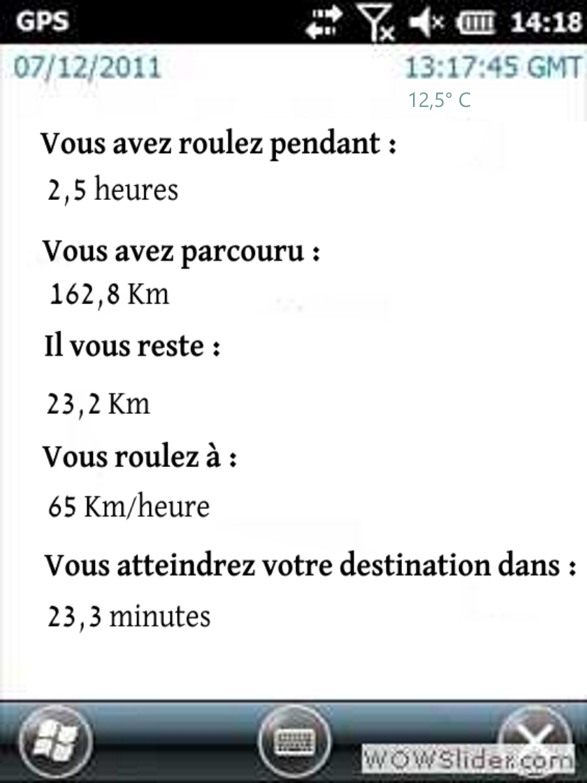

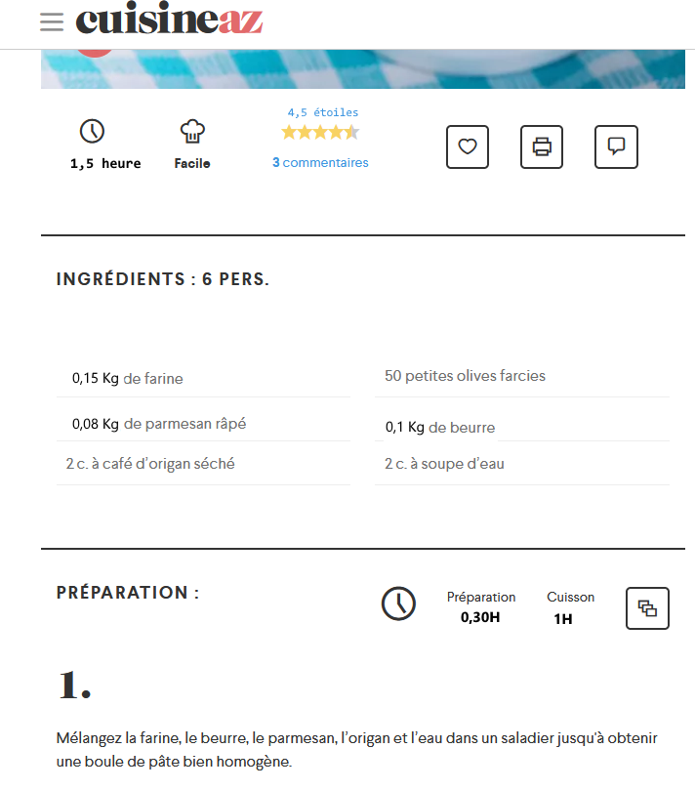

Partie entière |  |  |  |  |  | Partie décimale
Milliers |  |  | Unités
Centaines | Dizaines | Unités | Centaines | Dizaines | Unités | Dixièmes | Centièmes | Millièmes
Les nombres décimaux
Nombres et opérations
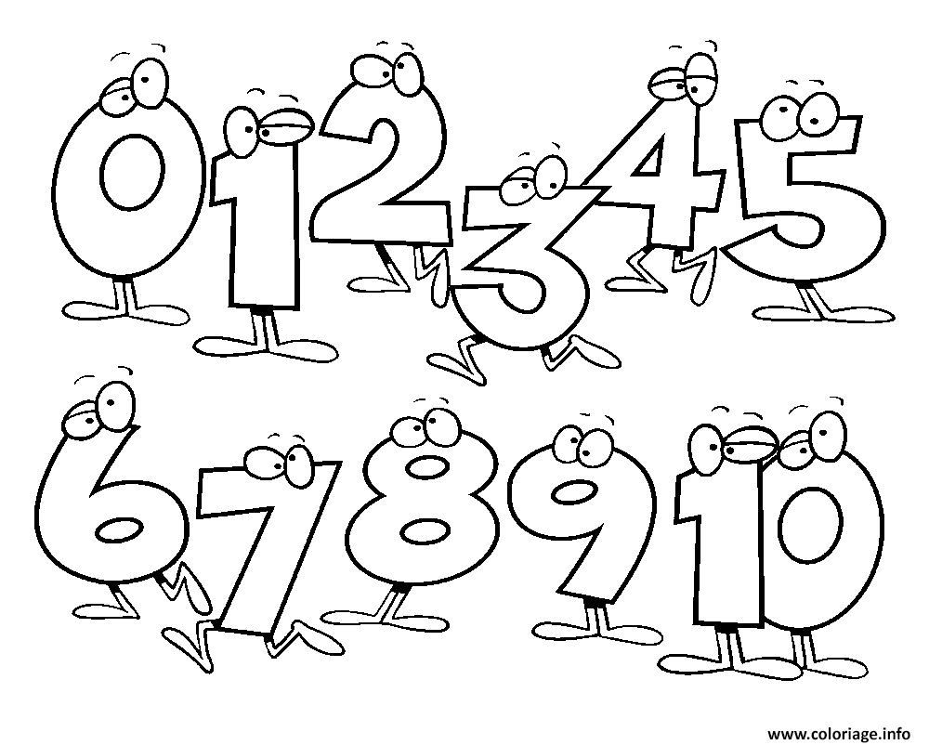
Exercices

- Place ces nombres dans l’abaque.
12,08 145,1 48,205 655,005 24 728,56
1,788 10 448,021 0,09 125 008,02 856 237,654
Partie entière |  |  |  |  |  | Partie décimale
Milliers |  |  | Unités
Centaines | Dizaines | Unités | Centaines | Dizaines | Unités | Dixièmes | Centièmes | Millièmes

- Que représente le chiffre 7 dans les nombres suivants ?
712,231 → 7 est le chiffre des …………….
544,765 → 7 est le chiffre des …………….
353,347 → 7 est le chiffre des ……………. ..

- Dans le nombre 1 234 567 890, place la virgule à l’endroit correct pour que le chiffre :
2 soit au rang des centaines : ……………………………………………………………………
4 soit au rang des millièmes : ……………………………………………………………..
9 soit au rang des millièmes : ………………………………………………………………
4 soit au rang des dizaines de mille : ………………………………………………………

- Avec tous les chiffres 0,2,4,6,9 employés une seule fois, compose :
Le plus grand nombre à virgule : ………………………………….
Le plus grand nombre à virgule comptant 2 millièmes : ………………………………..
Le plus petit nombre à virgule : ………………………………….
Le plus petit nombre à virgule comptant 4 centièmes : ……………………………………..
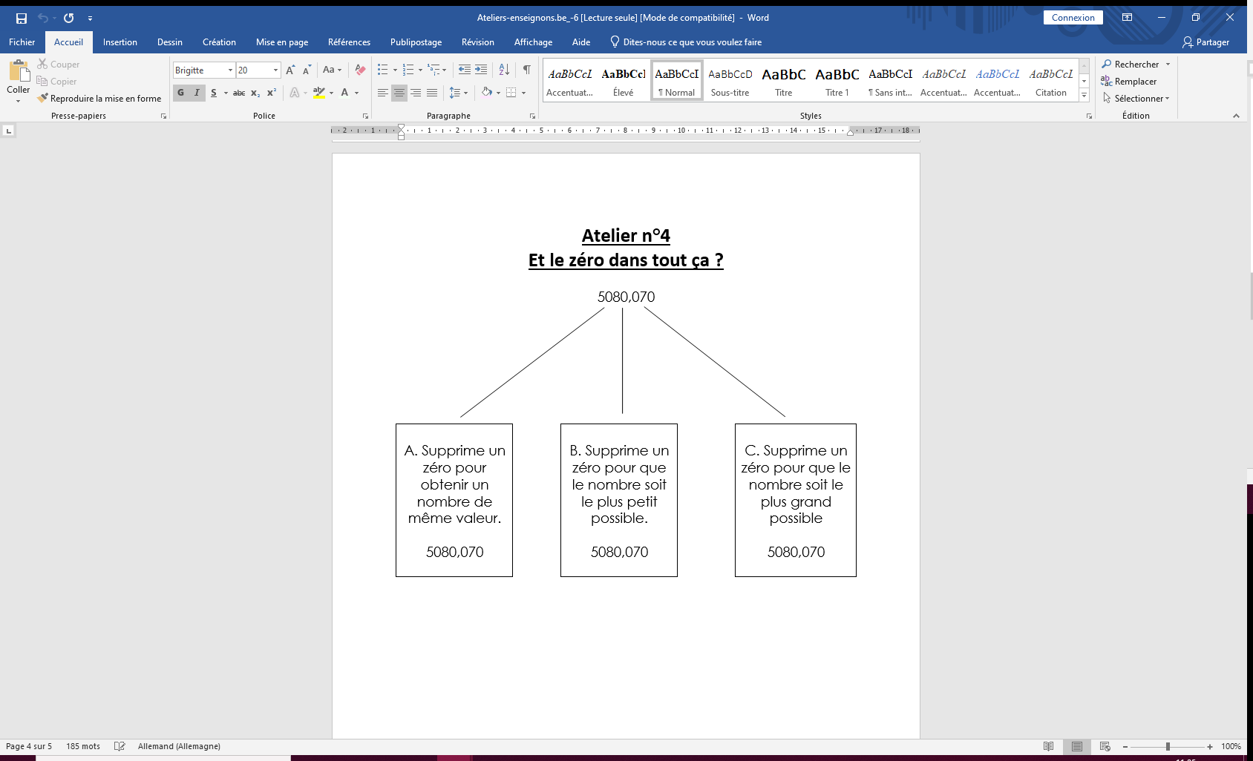

Les nombres décimaux
Nombres et opérations
Exercices

- Supprime tous les zéros inutiles de ces nombres.
085,02 650,008 0048,020 500,003 06,500 450,070

- A partir du nombre 780,250
Enlève un zéro sans changer la valeur du nombre : …………………………

Les nombres décimaux
Nombres et opérations
Exercices

- Supprime tous les zéros inutiles de ces nombres.
085,02 650,008 0048,020 500,003 06,500 450,070

- A partir du nombre 780,250
Enlève un zéro sans changer la valeur du nombre : …………………………

Cent-vingt-cinq virgule quatre-cent-quatre-vingt-neuf
Une centaine, deux dizaines, cinq unités, quatre dixièmes, huit centièmes, neuf millièmes
Douze dizaines, cinq unités, quarante-huit centièmes, neuf millièmes
Cent-vingt-cinq unités et quatre-cents-quatre-vingt-neuf millièmes
Cent-vingt-cinq et quatre-cents-quatre-vingt-neuf millièmes
Cent-vingt-cinq virgule quatre-cent-quatre-vingt-neuf
Une centaine, deux dizaines, cinq unités, quatre dixièmes, huit centièmes, neuf millièmes
Douze dizaines, cinq unités, quarante-huit centièmes, neuf millièmes
Cent-vingt-cinq unités et quatre-cents-quatre-vingt-neuf millièmes
Cent-vingt-cinq et quatre-cents-quatre-vingt-neuf millièmes
Cent-vingt-cinq virgule quatre-cent-quatre-vingt-neuf
Une centaine, deux dizaines, cinq unités, quatre dixièmes, huit centièmes, neuf millièmes
Douze dizaines, cinq unités, quarante-huit centièmes, neuf millièmes
Cent-vingt-cinq unités et quatre-cents-quatre-vingt-neuf millièmes
Cent-vingt-cinq et quatre-cents-quatre-vingt-neuf millièmes
Cent-vingt-cinq virgule quatre-cent-quatre-vingt-neuf
Une centaine, deux dizaines, cinq unités, quatre dixièmes, huit centièmes, neuf millièmes
Douze dizaines, cinq unités, quarante-huit centièmes, neuf millièmes
Cent-vingt-cinq unités et quatre-cents-quatre-vingt-neuf millièmes
Cent-vingt-cinq et quatre-cents-quatre-vingt-neuf millièmes
Cent-vingt-cinq virgule quatre-cent-quatre-vingt-neuf
Une centaine, deux dizaines, cinq unités, quatre dixièmes, huit centièmes, neuf millièmes
Douze dizaines, cinq unités, quarante-huit centièmes, neuf millièmes
Cent-vingt-cinq unités et quatre-cents-quatre-vingt-neuf millièmes
Cent-vingt-cinq et quatre-cents-quatre-vingt-neuf millièmes

Vingt-cinq virgule zéro-cinq

Vingt-cinq unités et cinq centièmes

Deux dizaines, cinq unités, cinq centièmes

Vingt-cinq virgule deux

Vingt-cinq unités et deux dixièmes

Deux dizaines, 5 unités, deux dixièmes

Vingt virgule vingt-cinq

Vingt unités et 25 centièmes

Deux dizaines, deux dixièmes, cinq centièmes

Vingt-cinq virgule vingt-cinq

Vingt-cinq unité et vingt-cinq centièmes

Deux dizaines, cinq unités, deux dixièmes, cinq millièmes

Les nombres décimaux
Nombres et opérations
Exercices

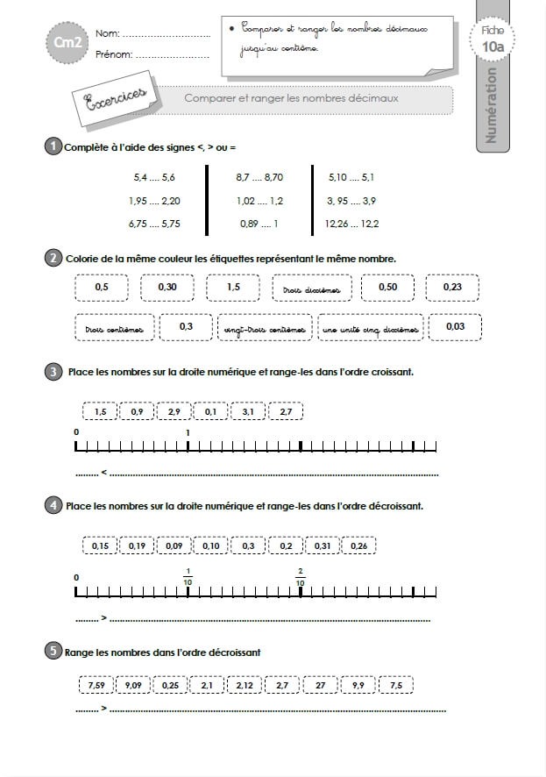
- Colorie dans la même couleur les étiquettes qui ont la même valeur.

- Relie chaque nombre à sa représentation écrite.
253,52 | Cinq-cent-soixante-huit unités et trois dixièmes
568,3 | Vingt-six unités et six dixièmes
26,586 | Cinq unités et six dixièmes
575,56 | Deux-cent-cinquante-trois unités et cinquante-deux centièmes
26,6 | Douze unités et quatre dixièmes
58,263 | Vingt-six unités et cinq-cent-quatre-vingt-six millièmes
12,4 | Cinquante-huit unités et deux-cent-soixante-trois millièmes
5,6 | Cinq-cent-septante-cinq unités et cinquante-six centièmes

- Ecris ces nombres décimaux en chiffres.
Douze unités, trois dixièmes = ………………………………..
Cent-vingt-huit, cinq dixièmes, deux centièmes = ………………………………..
Deux-cent-quarante unités, quatre dixièmes, un centième, huit millièmes = ……………………………….
Quinze unités, trois centièmes = ………………………………..
Sept dixièmes, deux centièmes = ………………………………..
Une unité, un millième = ………………………………..

- Recompose ces nombres.

(9 x 10) + (3 x 1) + (7 x 0,1) + (6 x 0,01) = ………………………………………………
(3 x 10) + (7 x 1) + (4 x 0,01) = ………………………………………………………………
(7 x 1) + (7 x 0,1) + (6 x 0,01) = ……………………………………………………………..
(2 x 0,1) + (8 x 0,01) + (4 x 0,001) = ………………………………………………………
(5 x 10) + (6 x 0,01) = 50 + 0,06 = ………………………………………………………….

- Décompose ces nombres.
4,67 = ………………………………………………….
62,84 = ………………………………………………..
3,52 = ………………………………………………….
72,459 = ………………………………………………
408,01 = ………………………………………………

3 009,09 | 3 900,90 | 3 090,09
Trois mille neuf unités et neuf centièmes. | Trois mille neuf cents unités neuf dixièmes. | Trois mille nonante unités et neuf centièmes.
30 000,009 | 30 900,900 | 30 009,90
Trente mille unités et neuf millièmes. | Trente mille neuf cents unités neuf dixièmes. | Trente mille neuf unités neuf dixièmes.
3 009,900 | 3 900,09 | 3 090,90
Trois mille neuf unités et nonante centièmes. | Trois mille neuf cents unités neuf centièmes. | Trois mille nonante unités neuf dixièmes.
30 000,09 | 30 900,090 | 30 009,09
Trente mille unités et neuf centièmes. | Trente mille neuf cents unités neuf centièmes. | Trente mille neuf unités neuf centièmes.

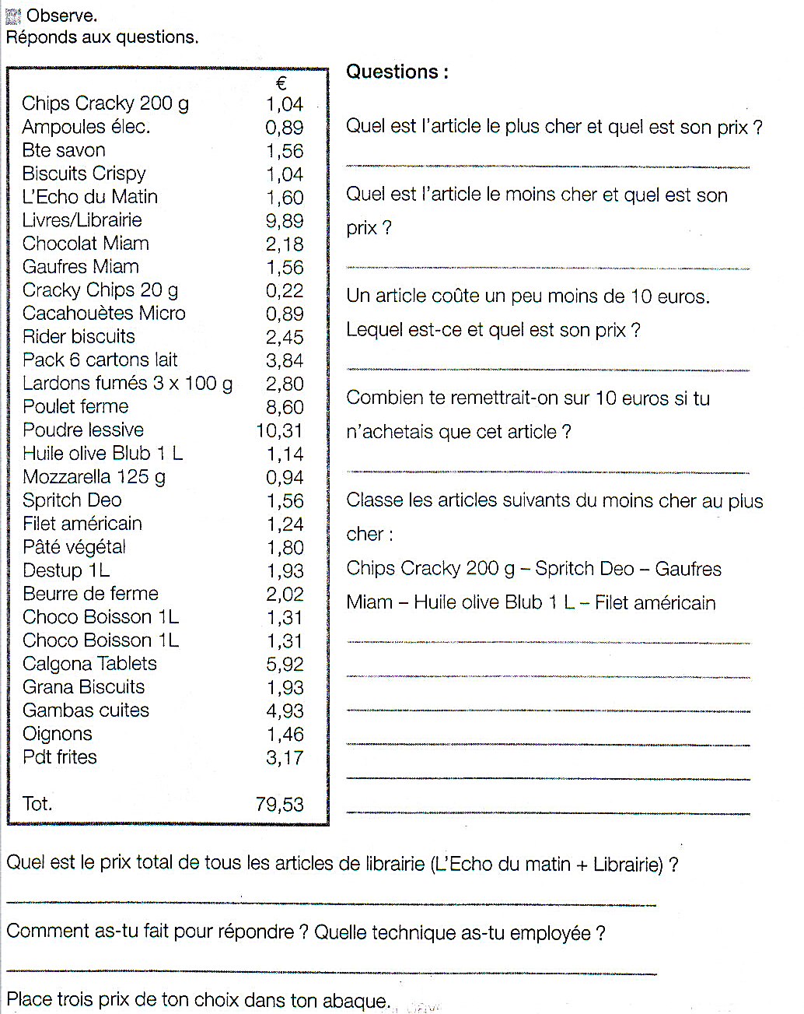
Quel est l’article le plus cher ? ………………………………………………………………………
Quel est l’article le moins cher ? ………………………………………………………………………
Classe les articles suivants du moins cher au plus cher : ………………………………………………………………………
Chips Cracky 200gr – Spritch Deo – Gaufres Miam – Huile olive Bulb 1 L - Filet américain
…………………………………………………………………………………………………………………………………………………………………………
…………………………………………………………………………………………………………………………………………………………………………
…………………………………………………………………………………………………………………………………………………………………………
…………………………………………………………………………………………………………………………………………………………………………
…………………………………………………………………………………………………………………………………………………………………………

Les nombres décimaux
Nombres et opérations
Exercices
- Complète par >, < ou = .
25,256 4526
263,03 263,003
563,452 563,524
25,26 25,260
456,57 456,6
263,58 263,589
68,452 68,463

- Range les nombres par ordre décroissant.
- Complète les cases en inscrivant un nombre à virgule.
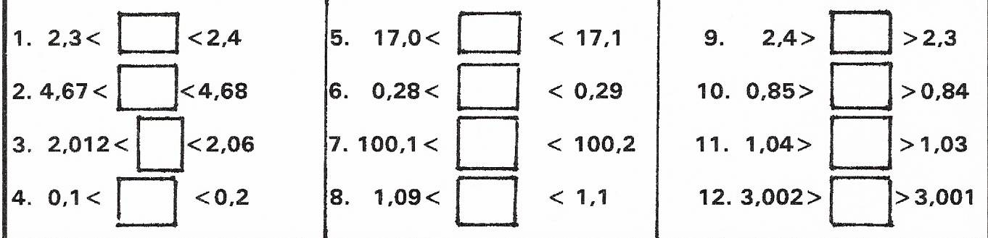

Les nombres décimaux
Nombres et opérations
Classer des nombres décimaux

Check-list

Ordre croissant = du plus petit au plus grand
Ordre décroissant = du plus grand au plus petit

- J’utilise les symboles >,< et =

- Si les deux nombres n’ont pas autant de nombres derrière la virgule, j’ajoute un ou plusieurs zéros pour que les deux nombres aient autant de chiffres après la virgule

- Je cherche d’abord le plus petit et le plus grand nombres. Ce sont ces deux nombres qui commenceront et finiront le classement.

- Je classe d’abord les nombres en regardant leur partie entière

- Si deux nombres ont la même partie entière, je regarde la partie décimale, rang par rang, jusqu’à trouver une différence

Les nombres décimaux
Nombres et opérations
Exercices

- Complète par >,< ou =

2,7 ………. 3,7  4,12 ………. 1,71  4,5 ………. 4,7  0,53 ………. 0,56  12,3 ………. 12,30 | 6,17 ………. 6,7  18,64 ………. 18,635  28,47 ………. 9,976  013,50 ………. 13,5  47,94 ………. 59

- Classe ces nombres par ordre croissant

12,45
16
0,25
7,6
0,3
12,48
0,256

……. < ……. < ……. < ……. < ……. < ……. < …….

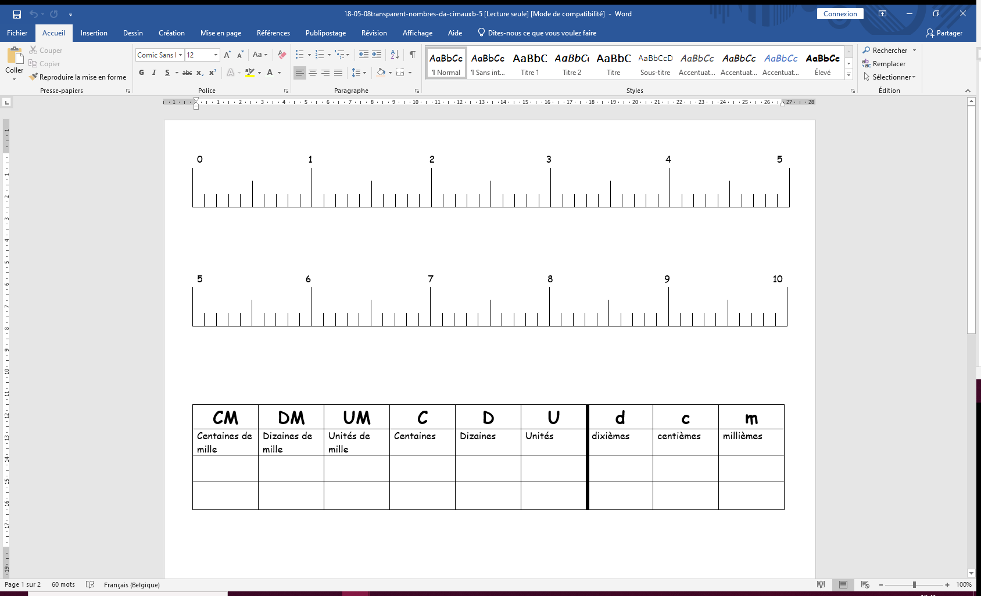
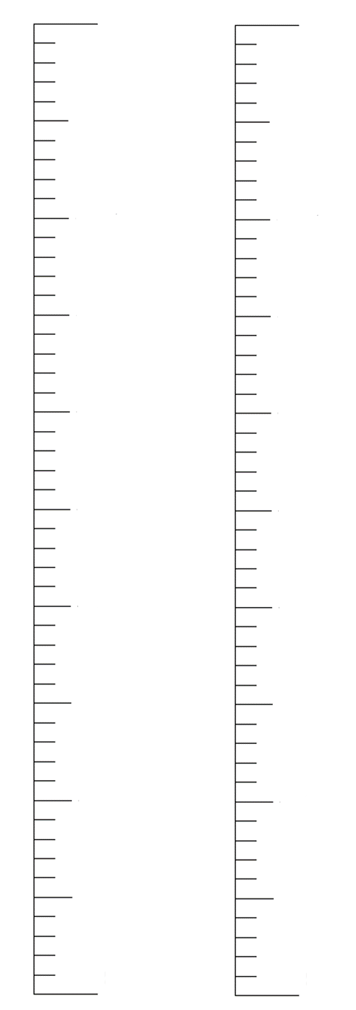
Les nombres décimaux
Nombres et opérations
Exercices

- Place les nombres décimaux suivants sur la droite graduée

0,5– 1,4– 2,3 - 3,1– 0,75– 1,85

- Complète !

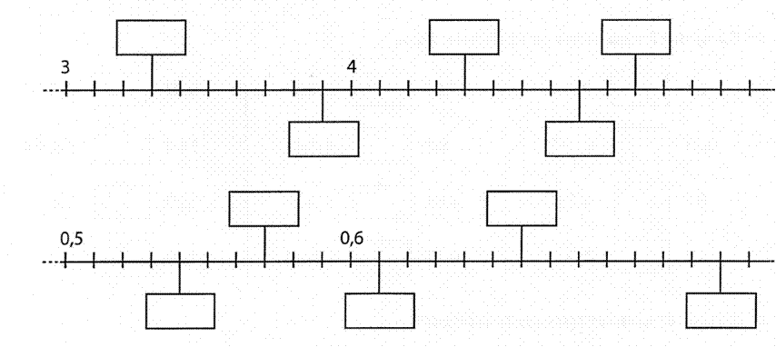

Les nombres décimaux
Nombres et opérations
Exercices
- Trouve chaque somme.
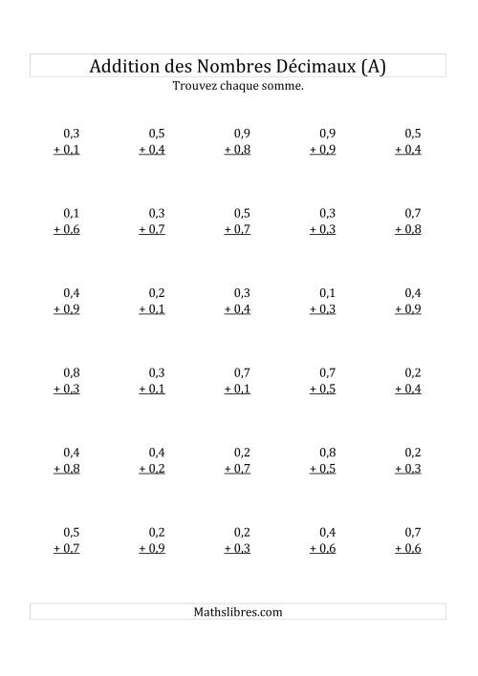
- Résous ces additions.

1 + 0,5 = …………………………………..  5 + 0,4 = …………………………………..  8 + 0,1 = …………………………………..  9 + 0,2 = ………………………………….. | 15 + 0,7 = …………………………………..  66 + 0, 8 = …………………………………..  78 + 0, 1 = …………………………………..  61 + 0, 5 = …………………………………..

- Complète la pyramide additive.
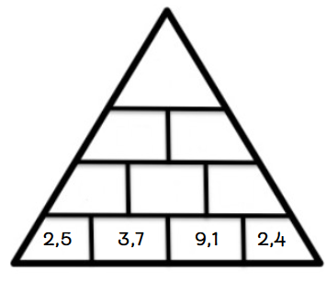 | 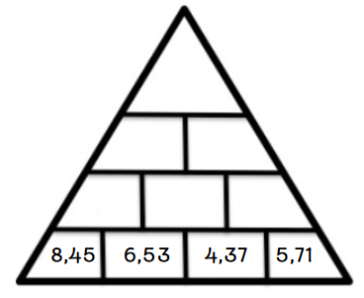
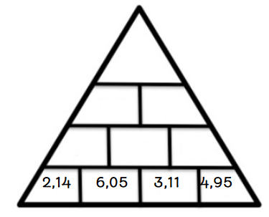 | 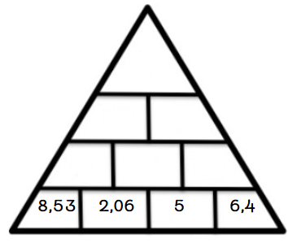
- Trouve chaque différence.
Nombres et opérations
0,8  - 0,3 | 1,7  - 0,5 | 1,8  - 0,9
0,9  - 0,5 | 2,3  - 0,1 | 2,3  - 0,5

- Résous chacune des additions.

1,5 – 0,3 = …………..  4,6 – 0,3 = …………..  4,1 – 0,3 = …………..  2,6 – 0,9 = …………..  5,6 – 2,2 = ………….. | 7,4 – 5,1 = …………..  8,4 – 5,6 = …………..  24,2 – 10,8 = …………..  4,3 – 1 = …………..  5,6 – 4 = …………..

1,1 | 2,7 | 4,4 | 6,1
1,2 | 8,8 | 4,5 | 6,2
1,3 | 2,9 | 8,6 | 6,3
1,4 | 3,1 | 4,7 | 8,4
1,5 | 3,2 | 4,8 | 6,5
1,6 | 3,3 | 4,9 | 6,7
1,7 | 3,4 | 5,1 | 6,8
1,8 | 3,5 | 5,2 | 6,9
7,9 | 3,6 | 5,3 | 7,1
2,1 | 8,7 | 5,4 | 7,9
2,2 | 3,8 | 8,5 | 8,3
2,3 | 3,9 | 5,6 | 7,4
2,4 | 4,1 | 5,7 | 7,5
2,5 | 4,2 | 5,8 | 7,6
2,6 | 4,3 | 5,9 | 7,7

Synthèse
Les nombres décimaux

Un nombre décimal est un nombre qui a une partie entière (avant la virgule) et une partie décimale (après la virgule).
Chaque nombre a son rang.
5 | 4 | , | 1 | 2 | 5
dizaines | unités |  | dixième | centièmes | millièmes

Dans ce nombre il y a donc :
5 dizaines, 4 unités, 1 dixième, 2 centièmes et 5 millièmes.
Ou 54 unités et 125 millièmes.
Mais pour se faciliter la vie, on dira souvent cinquante-quatre virgule cent-vingt-cinq .

Pour placer un nombre décimal dans l’abaque, je regarde où est la virgule et je place les nombres entiers avant la virgule et les nombres décimaux après la virgule.
Partie entière |  |  |  |  |  | Partie décimale
Milliers |  |  | Unités
Centaines | Dizaines | Unités | Centaines | Dizaines | Unités | Dixièmes | Centièmes | Millièmes
 |  |  |  | 5 | 4 | 1 | 2 | 5

Pour calculer avec des nombres décimaux, je veille à aligner les virgules des deux nombres (dans le cas d’un calcul écrit) puis je procède comme pour n’importe quel calcul.
0,34  + 4,123  4,463 | 2,56  - 0,3__  2,26

Les nombres décimaux
Nombres et opérations
Exercices
- Place ces nombres dans l’abaque.
452,45 86,4 523,2 100,001
Partie entière |  |  |  |  |  | Partie décimale
Milliers |  |  | Unités
Centaines | Dizaines | Unités | Centaines | Dizaines | Unités | Dixièmes | Centièmes | Millièmes

- Barre les zéros inutiles.
087,190 50,012 026,410 0,0120 4,1000

- Place les nombres sur la droite numérique et range-les par ordre décroissant.
……. > ……………………………………………………………………………………….

- Complète le tableau.
Nombres en chiffres | Nombres en lettres | décompositions
9,72
 | Quatre-vingt-trois unités et septante et un centièmes
6,213
 |  | 40 + 6 + 0,1 + 0,09

- Résous ces opérations
0,4 + 04 = ……………….. | 1,3 + 0,9 = ……………….. | 5,8 + 2,6 = ………………..
0,5 + 1,3 = ……………….. | 0,5 – 0,2 = ………….. | 0,6 – 0,5 = …………..
5,4 – 0,2 = ………….. | 6,7 – 0,6 = ………….. | 9,1 + 4,4 : ………………..
5,5 – 0, 8 = ………….. | 2,2 + 0,5= ……………….. | 5,5 – 0, 8 = …………..

Les nombres décimaux
Nombres et opérations
Evaluation

- Place ces nombres dans l’abaque . /5
3,301 152,64 91,018 0,7 40,5
Partie entière |  |  |  |  |  | Partie décimale
Milliers |  |  | Unités
Centaines | Dizaines | Unités | Centaines | Dizaines | Unités | Dixièmes | Centièmes | Millièmes

- Enlève les zéros inutiles. /5
015,44 1,007 0,25 63,910 09,203

- Place ces nombres sur la droite et range-les par ordre décroissant. /9
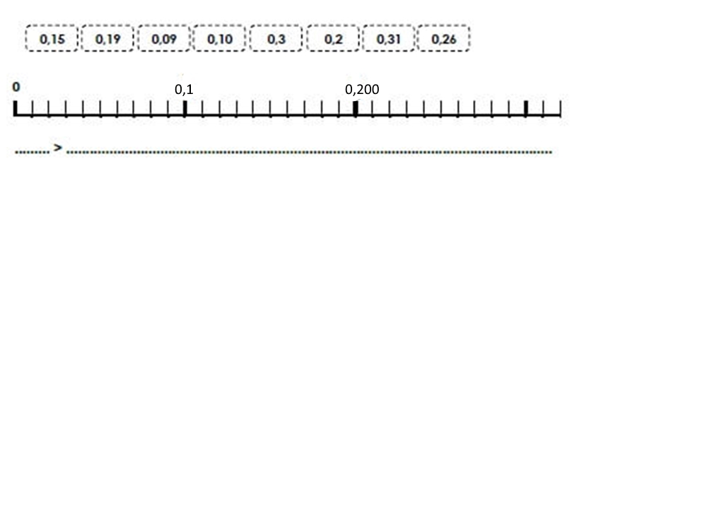

- Ecris en chiffres. /4
Quinze unités et huit centièmes : ……………………………
Trente-neuf et cinquante-six centièmes : ……………………………
Quatre-vingt-sept centièmes : ……………………………
Sept dixièmes : ……………………………

- Ecris en lettres : /4
5,88 = ………………………………………………………………….
79,24 = ………………………………………………………………….
9,3 = ………………………………………………………………….
0,259 = ………………………………………………………………….

- Résous ces opérations. /8
0,9 + 0,5 = ………….. | 4,4 + 0,5 = ………….. | 0,4 – 0,3 = ………….. | 17,1 – 3, 5 = …………..
7,2 + 2,3 = ………….. | 7,4 + 1,5 = ………….. | 0,3 – 0,3 = ………….. | 5,4 – 3 = …………..
Les nombres décimaux
Nombres et opérations
Exercices de remédiation et de drill

- Entoure les nombres décimaux.
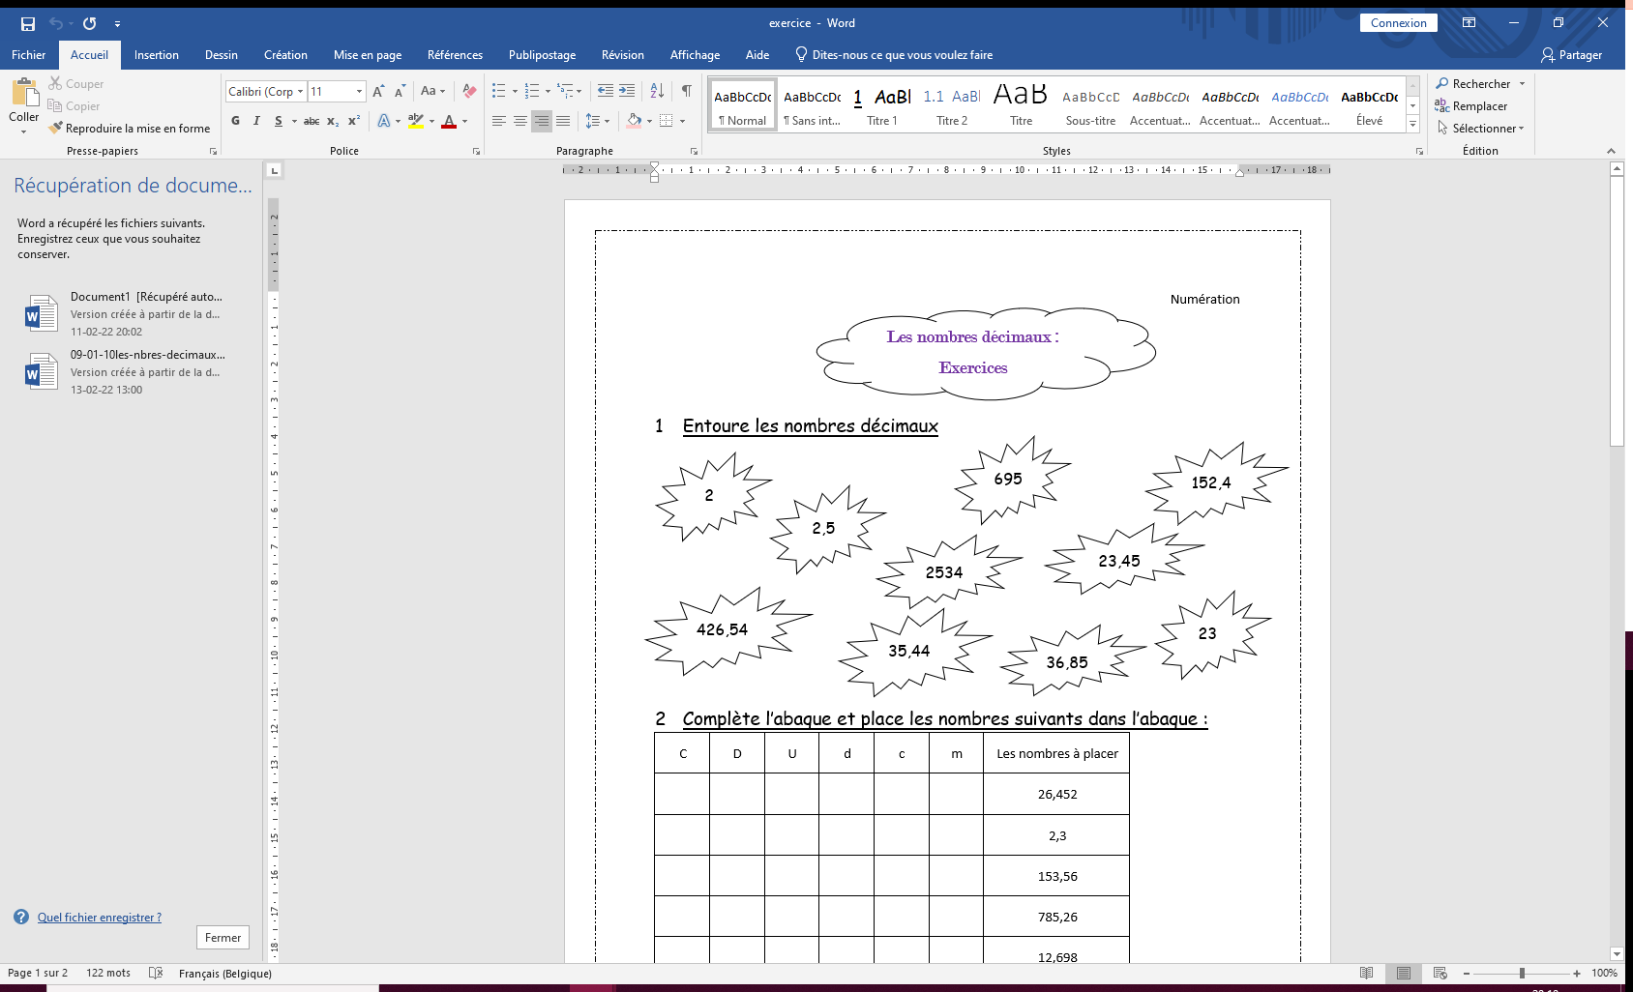
- Entoure les nombres décimaux dans ce texte.
Ce matin, je suis allé au magasin. J’y ai acheté 8 pommes à 7,35 €. 1,56 kg de viande pour 12,03€. Ensuite, j’ai acheté un paquet de mouchoirs à 3€, des assiettes à 5,36€ et une gourde à 5€.
Après je suis allé à la piscine, j’y suis resté 2h et j’ai payé l’entrée 1,50€.
Au soir, j’ai préparé le repas pour 4 personnes et ça m’a pris 1,5 heure.

- Entoure en rouge la partie entière et en bleu la partie décimale.
3,21 45,026 9,5 83,92 5,537 74,701 0,91 0,91 1,2 0,67

- Complète les phrases suivantes.
Dans 8,22 : 8 est le chiffre des ……………………..
Dans 1,197 : 9 est le chiffre des ……………………..
Dans 4,047 : 0 est le chiffre des ……………………..
Dans 5,861 : 1 est le chiffre des ……………………..

- Barre les zéros inutiles dans l’abaque.
Partie entière |  |  |  |  |  | Partie décimale
Milliers |  |  | Unités
Centaines | Dizaines | Unités | Centaines | Dizaines | Unités | Dixièmes | Centièmes | Millièmes
 |  | 0 | 2 | 6 | 7 | 0 | 5 | 0
 |  | 1 | 3 | 0 | 0 | 2 | 0 | 0
 |  | 0 | 7 | 5 | 4 | 2 | 0
 |  |  | 6 | 8 | 0 | 0 | 0 | 4
 |  |  |  | 2 | 4 | 0

- Relie chaque nombre à sa représentation en mot.
0,47 | Zéro unité, quatre centièmes, sept millièmes
4,07 | Quatre virgule zéro-sept
4,007 | Zéro unité et quarante-sept centièmes
0,047 | Quatre unités et sept dixièmes
- Ecris en chiffres.
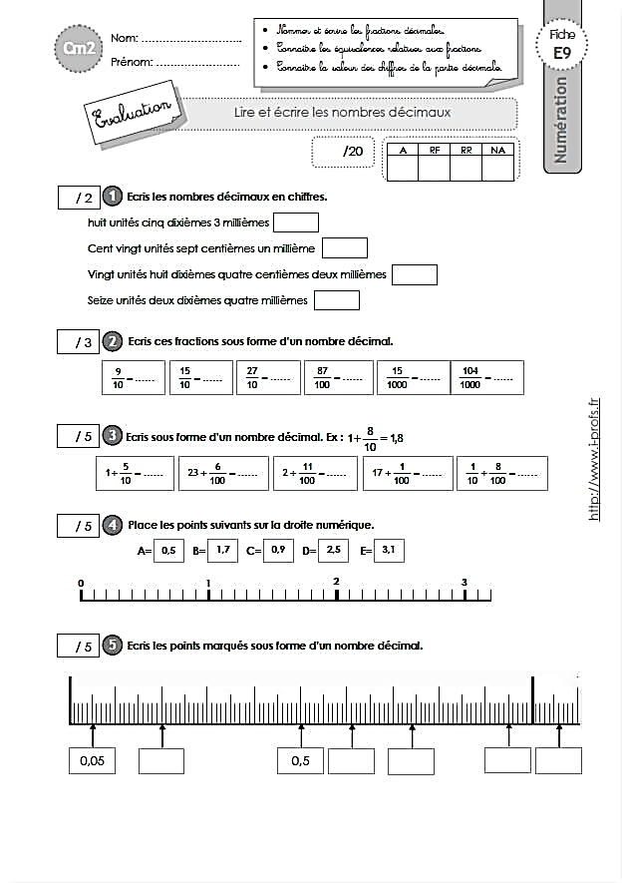

- Décompose les nombres décimaux en suivant l’exemple.

Nombres | Décompositions
2,14 | 2 + 0,1 + 0,04
25,7
51,3
7,452

- Complète avec >, < ou = .

2,2 ….. 2,020 265,264 …….. 264,265 1,11 ……. 1,1100 0,36 …… 0,361

- Place les nombres sur la droite.
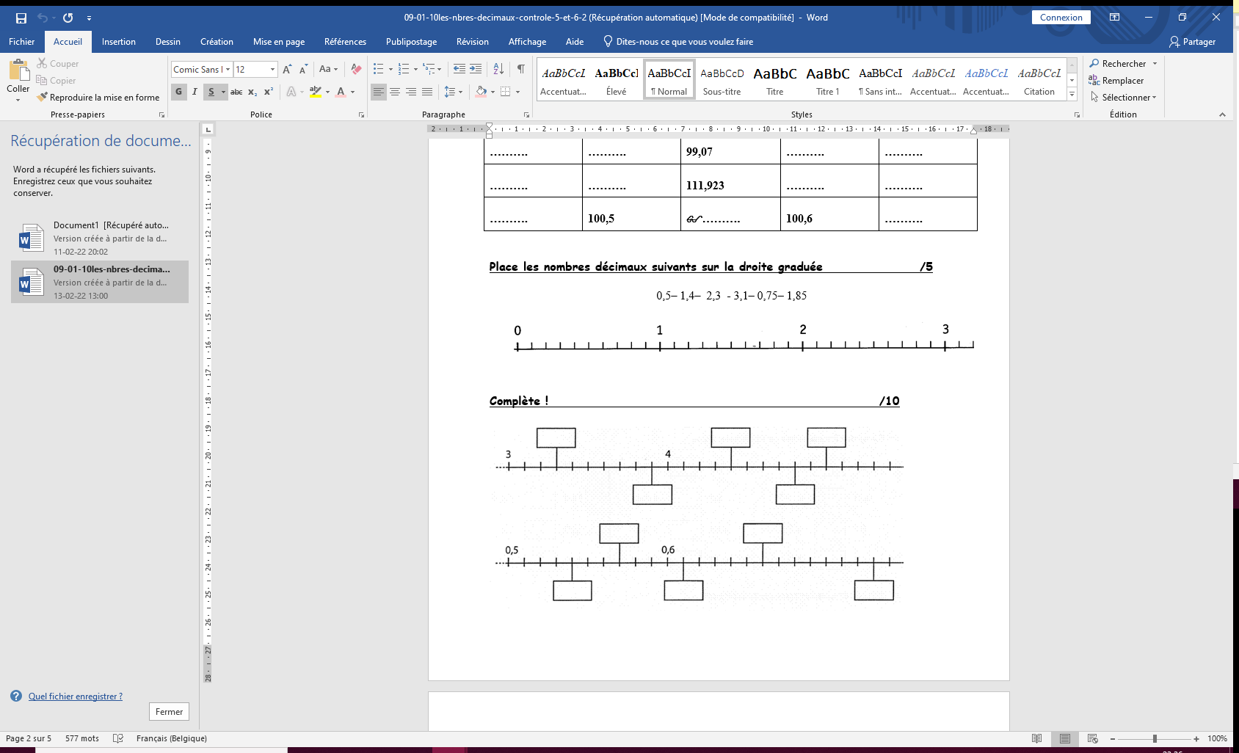

- Résous ces additions.
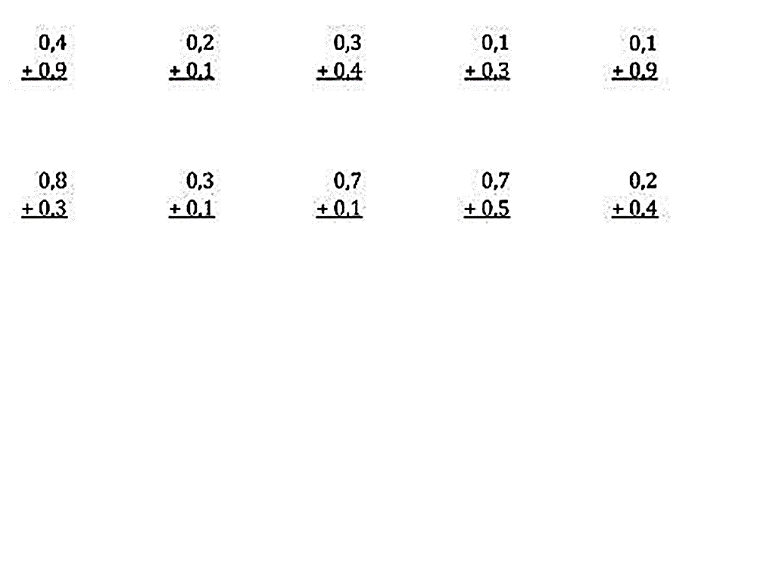

- Résous ces soustractions.
0,2 + 0,7 = ……………… 3,1 + 0,5 = ………………
4,7 + 2,1 = ……………… 5,5 + 7,2 = ………………

1,8  - 0,9 | 2,4  - 1,2 | 4,5  - 2,7
2,3  - 0,5 | 3,6  - 2,3 | 6,3  - 4,7

0,7 – 0,2 = ………….. | 1,9 – 0,8 = ………….. | 3,2 – 0,6 = ………….. | 12,5 – 8,4 = …………..
0,8 – 0,4 = ………….. | 2,9 – 0,7 = ………….. | 1,5 – 0,7 = ………….. | 6,7 – 2,5 = …………..

Les nombres décimaux
Nombres et opérations
Exercices de dépassement

- Place la virgule au bon endroit.
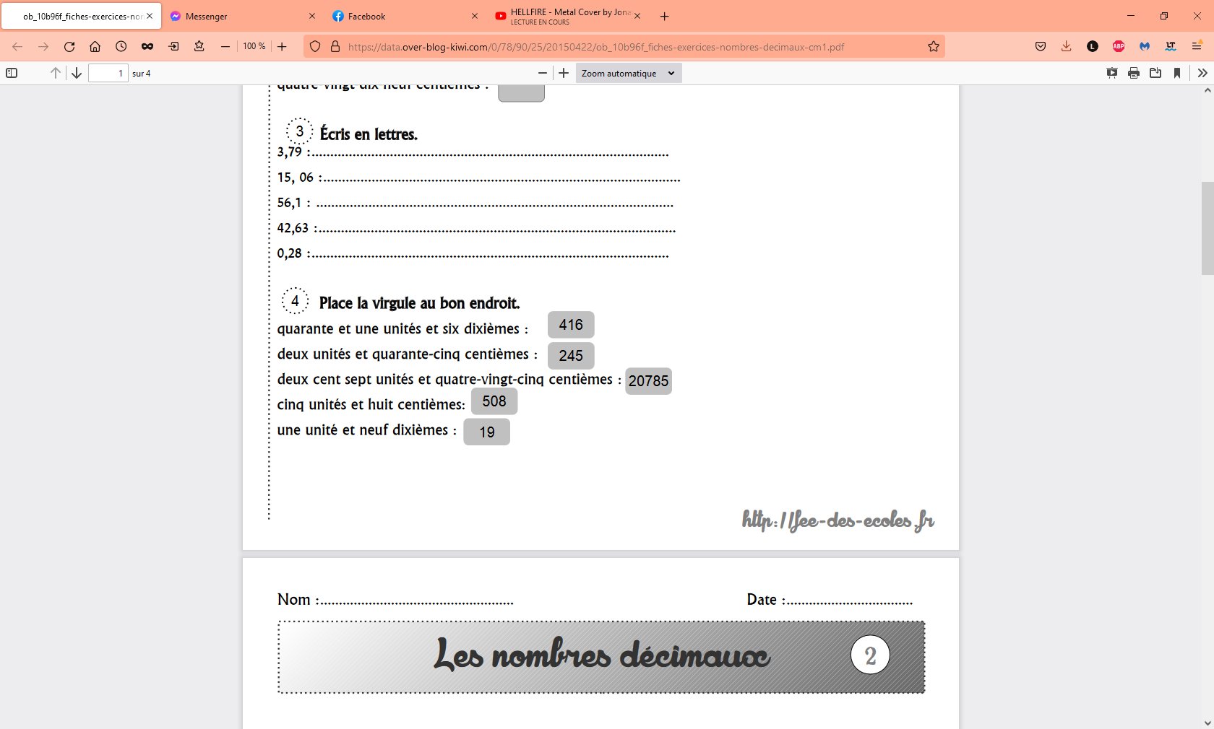

- Continue la suite de nombres.
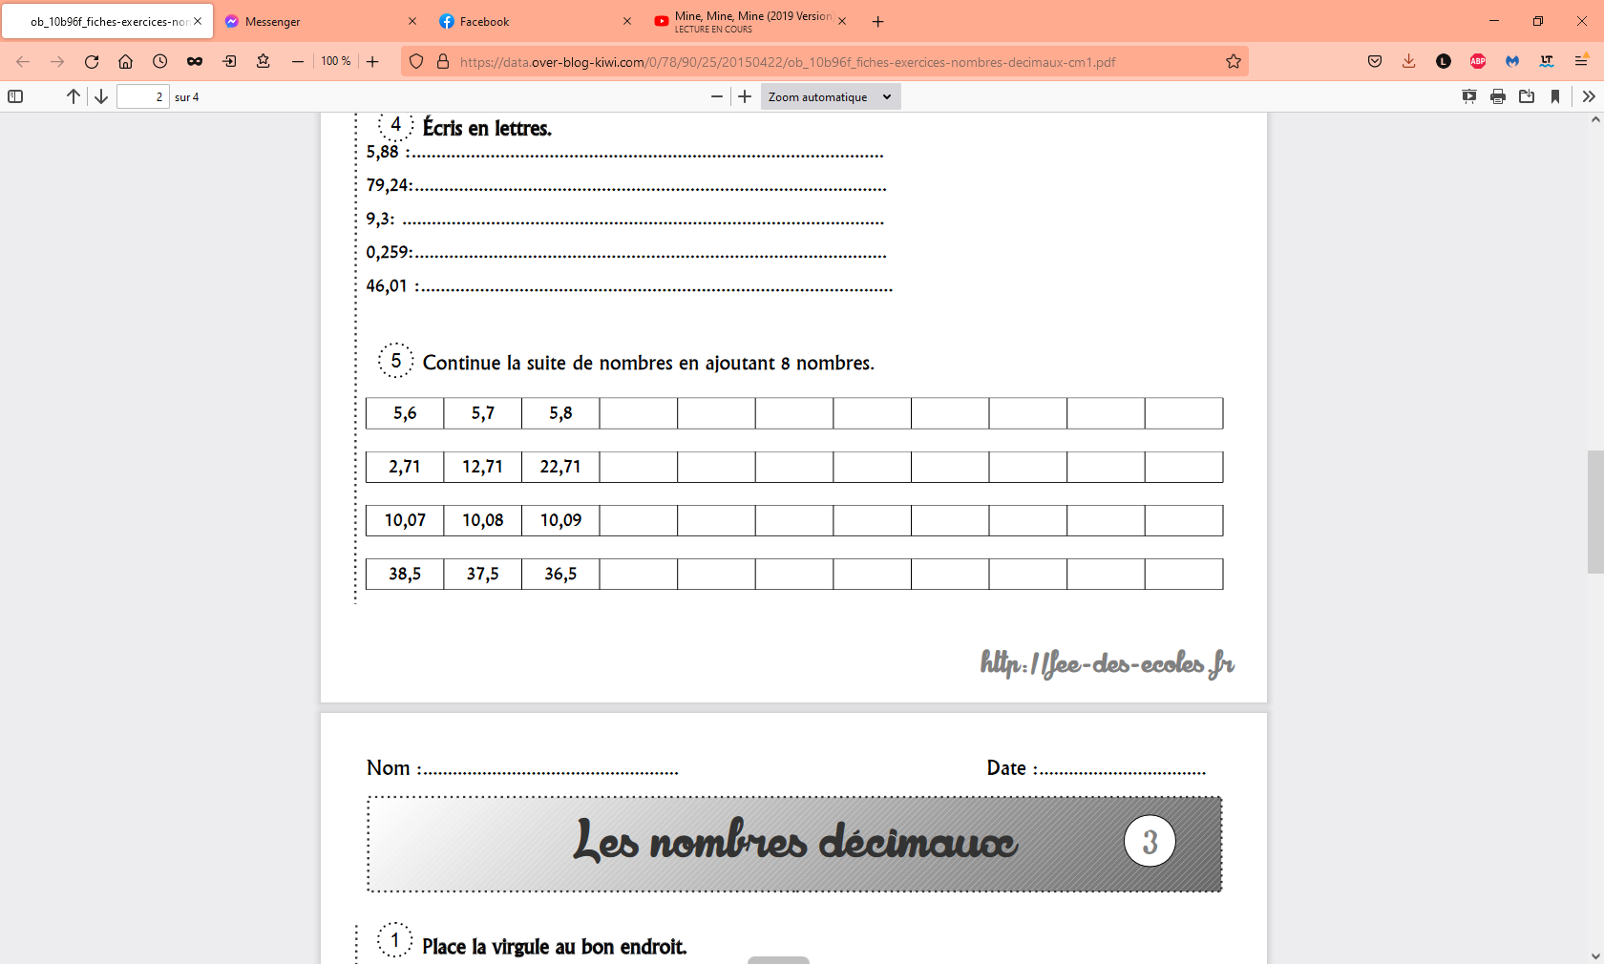

- Ecris le plus possible de nombres avec ces étiquettes.
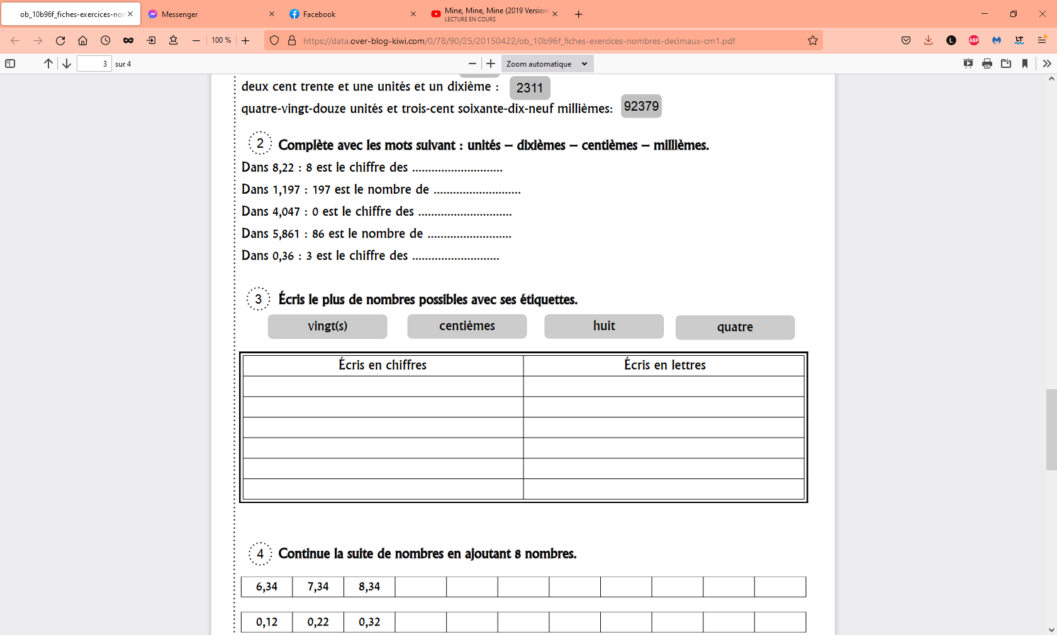

- Dans le nombre 1 234 567 890 place la virgule à l’endroit correct pour que le chiffre :
- 2 soit au rang des centaines : ……………………………………………………………………
- 4 soit au rang des dix-millièmes : ……………………………………………………………..
- 9 soit au rang des millionièmes : ………………………………………………………………
- 4 soit au rang des dizaines de mille : ………………………………………………………

- Complète.
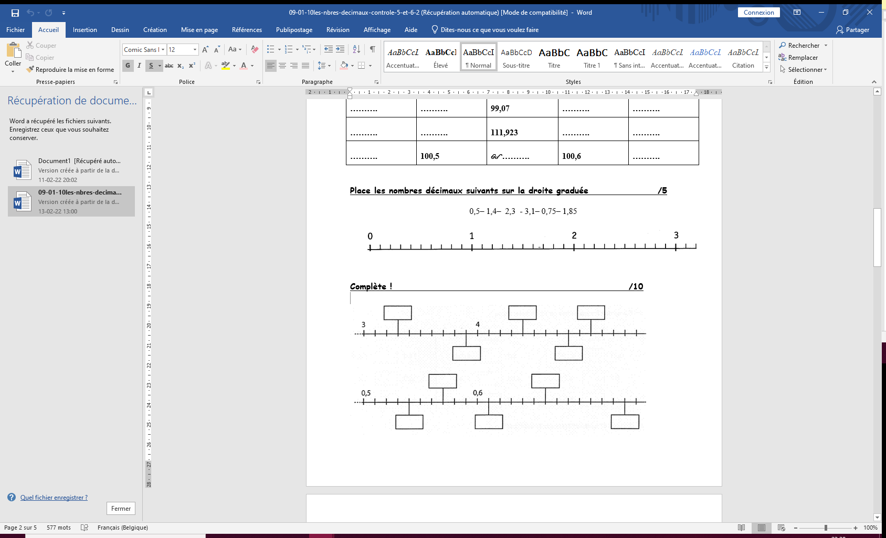

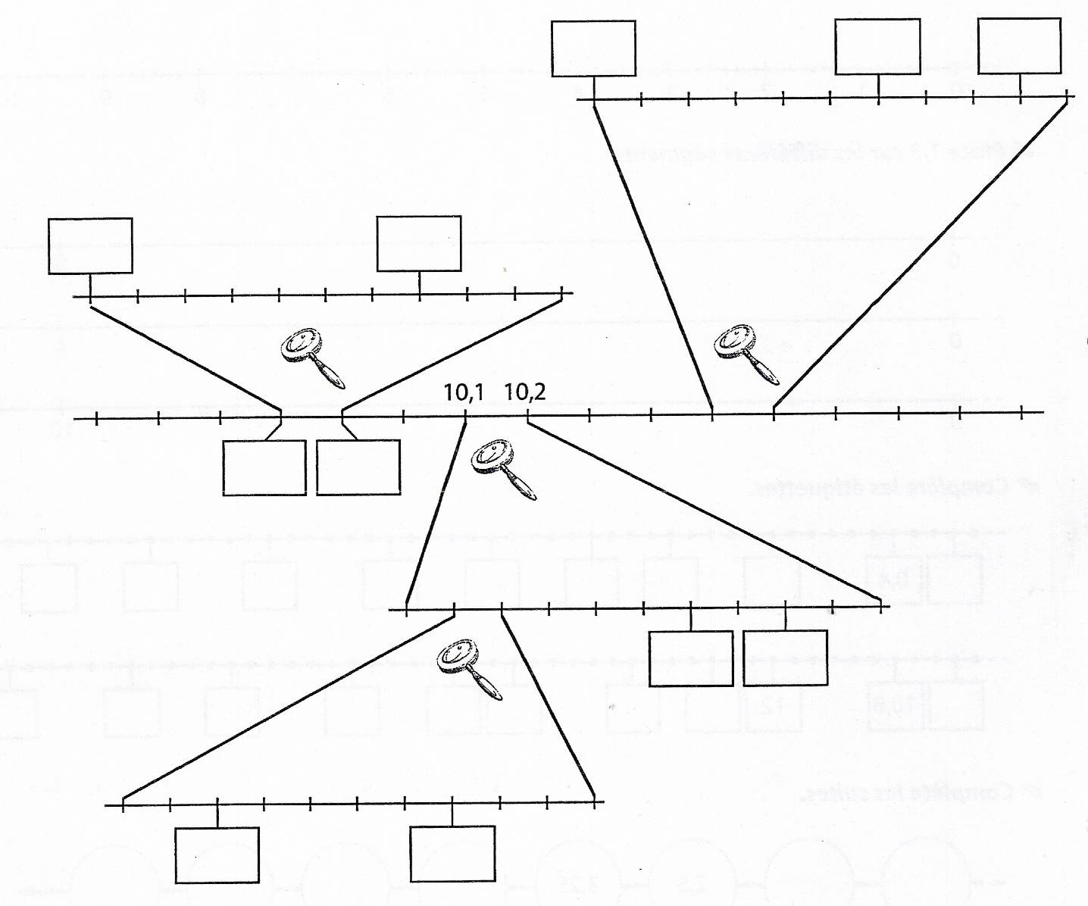

- Résous ces opérations.
8,1  - 2__ | 12,3 – 6,8 = ………….. | 5,4 – 3 = ………….. | 10 – 5,4 = …………..
5,7  - 3__ | 7,5 – 1,9 = ………….. | 4 – 2,2 = ………….. | 7 – 4,3 = …………..
Correctif Les nombres décimaux
Nombres et opérations
Exercices

- Place ces nombres dans l’abaque.
12,08 145,1 48,205 655,005 24 728,56
1,788 10 448,021 0,09 125 008,02 856 237,654
Partie entière |  |  |  |  |  | Partie décimale
Milliers |  |  | Unités
Centaines | Dizaines | Unités | Centaines | Dizaines | Unités | Dixièmes | Centièmes | Millièmes
 |  |  |  | 1 | 2 | 0 | 8
 |  |  | 1 | 4 | 5 | 1
 |  |  |  | 4 | 8 | 2 | 0 | 5
 |  |  | 6 | 5 | 5 | 0 | 0 | 5
 | 2 | 4 | 7 | 2 | 8 | 5 | 6
 |  |  |  |  | 1 | 7 | 8 | 8
 | 1 | 0 | 4 | 4 | 8 | 0 | 2 | 1
 |  |  |  |  | 0 | 0 | 9
1 | 2 | 5 | 0 | 0 | 8 | 0 | 2
8 | 5 | 6 | 2 | 3 | 7 | 6 | 5 | 4

- Que représente le chiffre 7 dans les nombres suivants ?
712,231 → 7 est le chiffre des centaines.
544,765 → 7 est le chiffre des dixièmes.
353,347 → 7 est le chiffre des millièmes.

- Dans le nombre 1 234 567 890 place la virgule à l’endroit correct pour que le chiffre :
2 soit au rang des centaines : 1 234, 567 890
4 soit au rang des millièmes : 1,234 567 890
9 soit au rang des millièmes : 123 456,789 0
4 soit au rang des dizaines de mille : 12 345 678, 90

- Avec tous les chiffres 0, 2, 4, 6, 9 employés une seule fois, compose :
Le plus grand nombre à virgule : 9 640,2
Le plus grand nombre à virgule comptant 2 millièmes : 96,402
Le plus petit nombre à virgule : 0,2469
Nombres et opérations

- Supprime tous les zéros inutiles de ces nombres.
085,02 650,008 0048,020 500,003 06,500 450,070

- A partir du nombre 780,250
Enlève un zéro sans changer la valeur du nombre : 780,25

- Colorie dans la même couleur les étiquettes qui ont la même valeur.
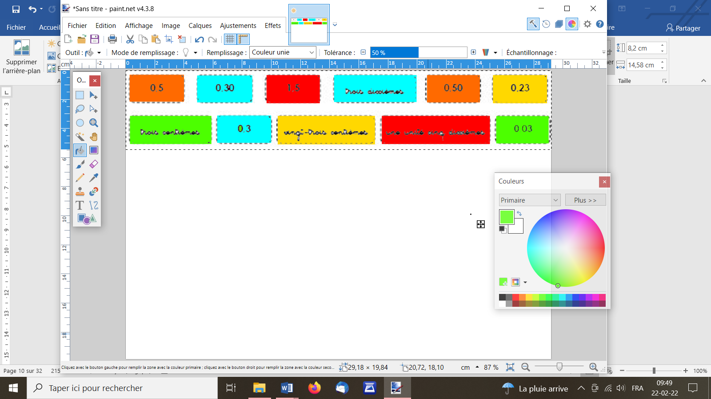
- Relie chaque nombre à sa représentation écrite.
253,52 | Cinq-cent-soixante-huit unités et trois centièmes
568,3 | Vingt-six unités et six centièmes
26,586 | Cinq unités et six septièmes
575,56 | Deux-cent-cinquante-trois unités et cinquante-deux centièmes
26,6 | Douze unités et quatre dixièmes
58,263 | Vingt-six unités et cinq-cent-quatre-vingt-six millièmes
12,4 | Cinquante-huit unités et deux-cent-soixante-trois millièmes
5,6 | Cinq-cent-septante cinq unités et cinquante-six centièmes

- Ecris ces nombres décimaux en chiffres.
Douze unités, trois dixièmes = 12,3
Cent-vingt-huit, cinq dixième, deux centièmes = 128,52
Deux-cent-quarante unités, quatre dixième, un centième, huit millièmes = 240,418
Quinze unité, trois centièmes = 15,03
Sept dixièmes, deux centièmes = 0,72
Une unité, un millième = 1,001

- Recompose ces nombres.
(9 x 10) + (3 x 1) + (7 x 0,1) + (6 x 0,01) = 90 + 3 + 0,7 + 0,06 = 93,76
(3 x 10) + (7 x 1) + (4 x 0,01) = 30 + 7 + 0,04 = 37,04
(7 x 1) + (7 x 0,1) + (6 x 0,01) = 7,76
(2 x 0,1) + (8 x 0,01) + (4 x 0,001) = 0,2 + 0,08 + 0,004 = 0,284
(5 x 10) + (6 x 0,01) = 50 + 0,06 = 50,06

- Décompose ces nombres.
4,67 = (4 x 1) + (6 x 0,1) + (7 x 0,01)
62,84 = (6 x 10) + (2 x 1) + (8 x 0,1) + (4 x 0,01)
3,52 = (3 x 1) + (5 x 0,1) + (2 x 0,01)
72,459 = (7 x 10) + (2 x 1) + (4 x 0,1) + (5 x 0,01) + (9 x 0,001)
408,01 = (4 x 100) + (8 x 1) + (1 x 0,01)
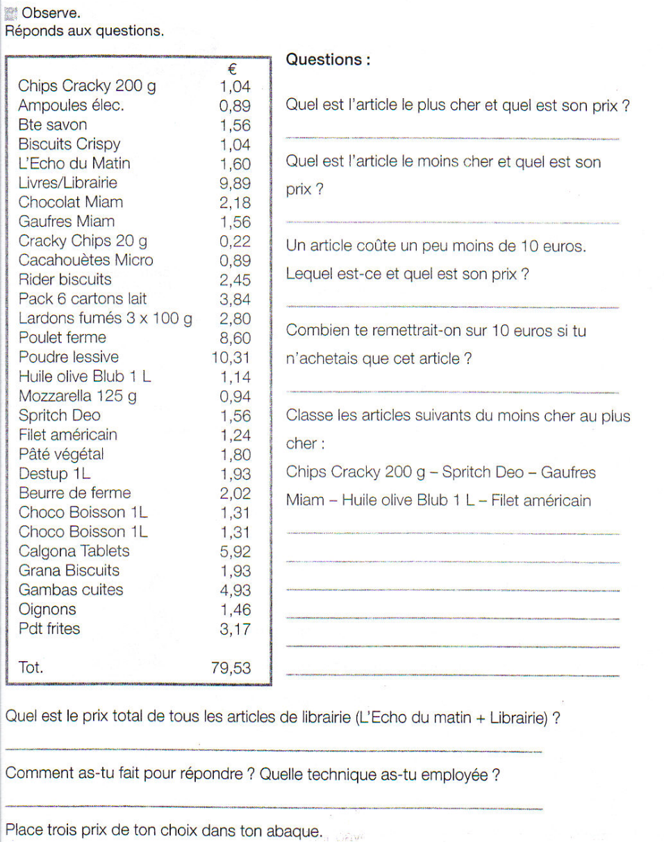
Quel est l’article le plus cher ? La poudre de lessive (10,31)
Quel est l’article le moins cher ? Cracky chips (0,22)
Classe les articles suivants du moins cher au plus cher :
chips Cracky 200gr – Spritch Deo – Gaufres Miam – Huile olive Bulb 1 L – Filet américain
1. Chips Cracky 200gr (1,04)
2. Huile olive Bulb 1 L (1,14)
3. Filet américain (1,24)
4 et 5 ex aequo. Spritch Deo (1,56) et Gaufres Miam (1,56)

Les nombres décimaux
Nombres et opérations
Exercices
- Complète par >, < ou = .
25,256 < 4526
263,03 > 263,003
563,452 < 563,524
25,26 = 25,260
456,57 < 456,6
263,58 < 263,589
68,452 < 68,463

- Range les nombres par ordre décroissant.
27 > 9,9 > 9,09 > 7,59 > 7,5 > 2,7 > 2,12 > 2,1 > 0,25

- Complète les cases en inscrivant un nombre à virgule
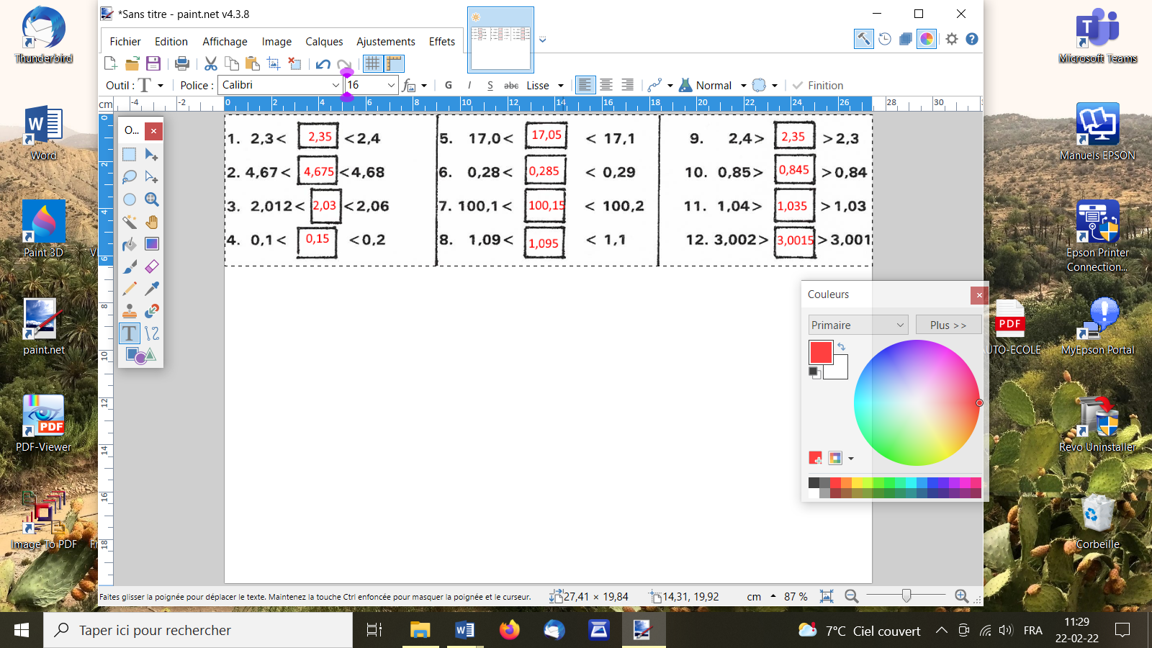

Les nombres décimaux
Nombres et opérations
Exercices

- Place les nombres décimaux suivants sur la droite graduée
0,5– 1,4– 2,3 - 3,1– 0,75– 1,85
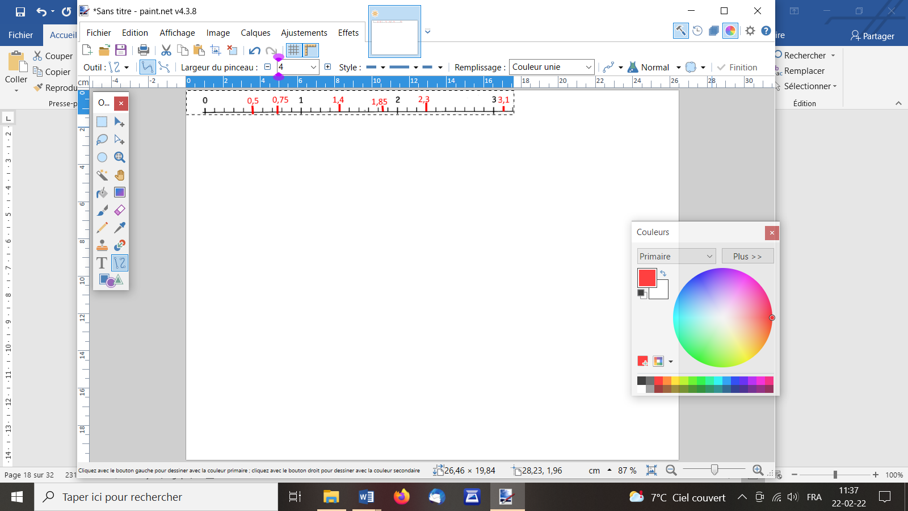

- Complète !
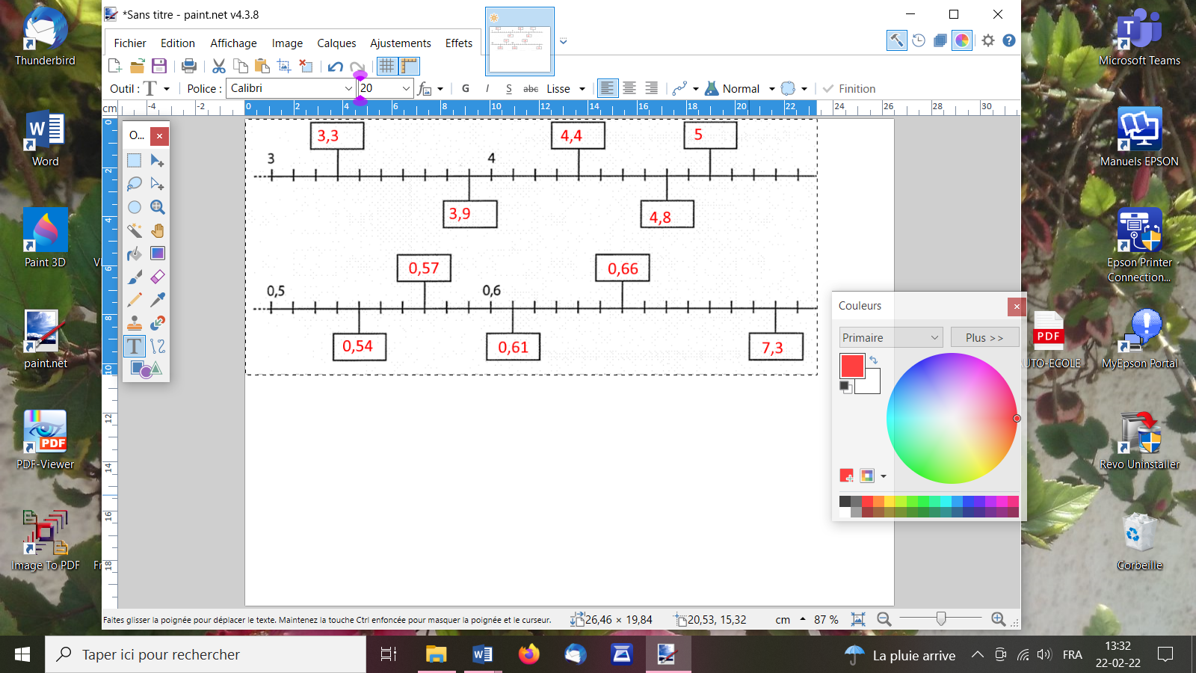

- Trouve chaque somme.

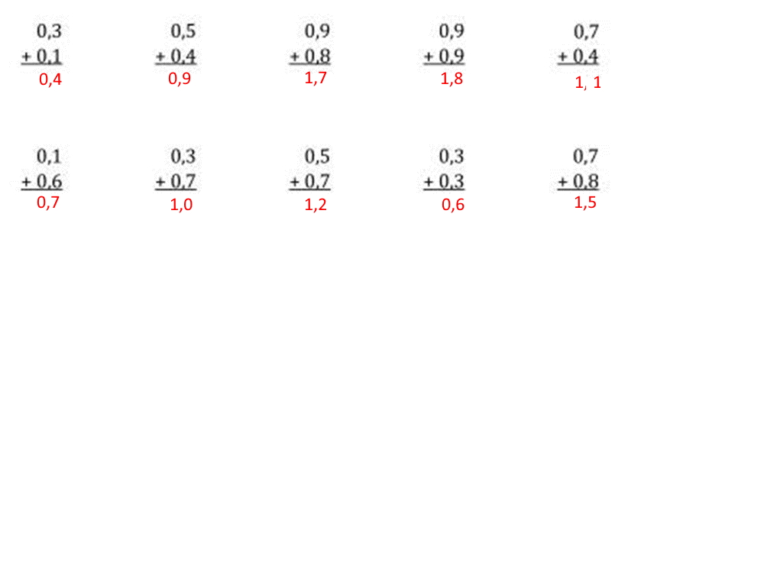

- Résous ces additions.

1 + 0,5 = 1,5…………………………………..  5 + 0,4 = 5,4…………………………………..  8 + 0,1 = 8,1…………………………………..  9 + 0,2 = 9,2 …………………………………. | 15 + 0,7 = 15,7…………………………………..  66 + 0, 8 = 66,8…………………………………..  78 + 0, 1 = 78,1…………………………………..  61 + 0,5 = 61,5 ……………………………………
- Complète la pyramide additive.
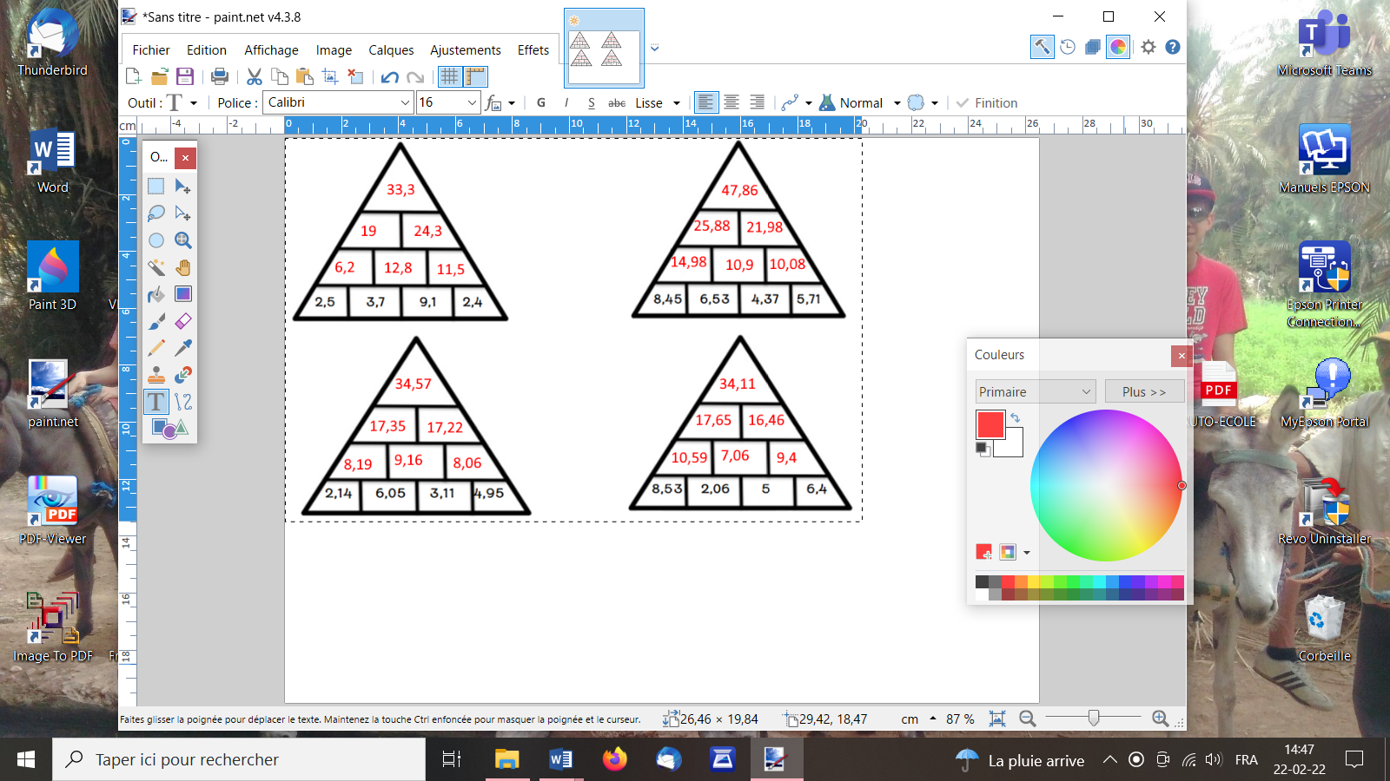

- Trouve chaque différence.
0,8  -0,3  0,5 | 1,7  -0,5  1,2 | 1,8  -0,9  0,8
0,9  -0,5  0,4 | 2,3  -0,1  2,2 | 2,3  -0,5  1,8

- Résous chacune des additions.
1,5 – 0,3 = 1,2…………..  4,6 – 0,3 = 4,3…………..  4,1 – 0,3 = 3,8…………..  2,6 – 0,9 = 1,7…………..  5,6 – 2,2 = 3,4………….. | 7,4 – 5,1 = 2,3…………..  8,4 – 5,6 = 2,8…………..  24,2 – 10,8 = 13,4…………..  4,3 – 1 = 3,3…………..  5,6 – 4 = 1,6…………..

Correctif Les nombres décimaux
Nombres et opérations
Exercices
- Place ces nombres dans l’abaque.
452,45 86,4 523,2 100,001
Partie entière |  |  |  |  |  | Partie décimale
Milliers |  |  | Unités
Centaines | Dizaines | Unités | Centaines | Dizaines | Unités | Dixièmes | Centièmes | Millièmes
 |  |  | 4 | 2 | 5 | 4 | 5
 |  |  |  | 8 | 6 | 4
 |  |  | 5 | 2 | 3 | 2
 |  |  | 1 | 0 | 0 | 0 | 0 | 1

- Barre les zéros inutiles.
087,190 50,012 026,410 0,0120 4,1000

- Place les nombres sur la droite numérique et range-les par ordre décroissant.
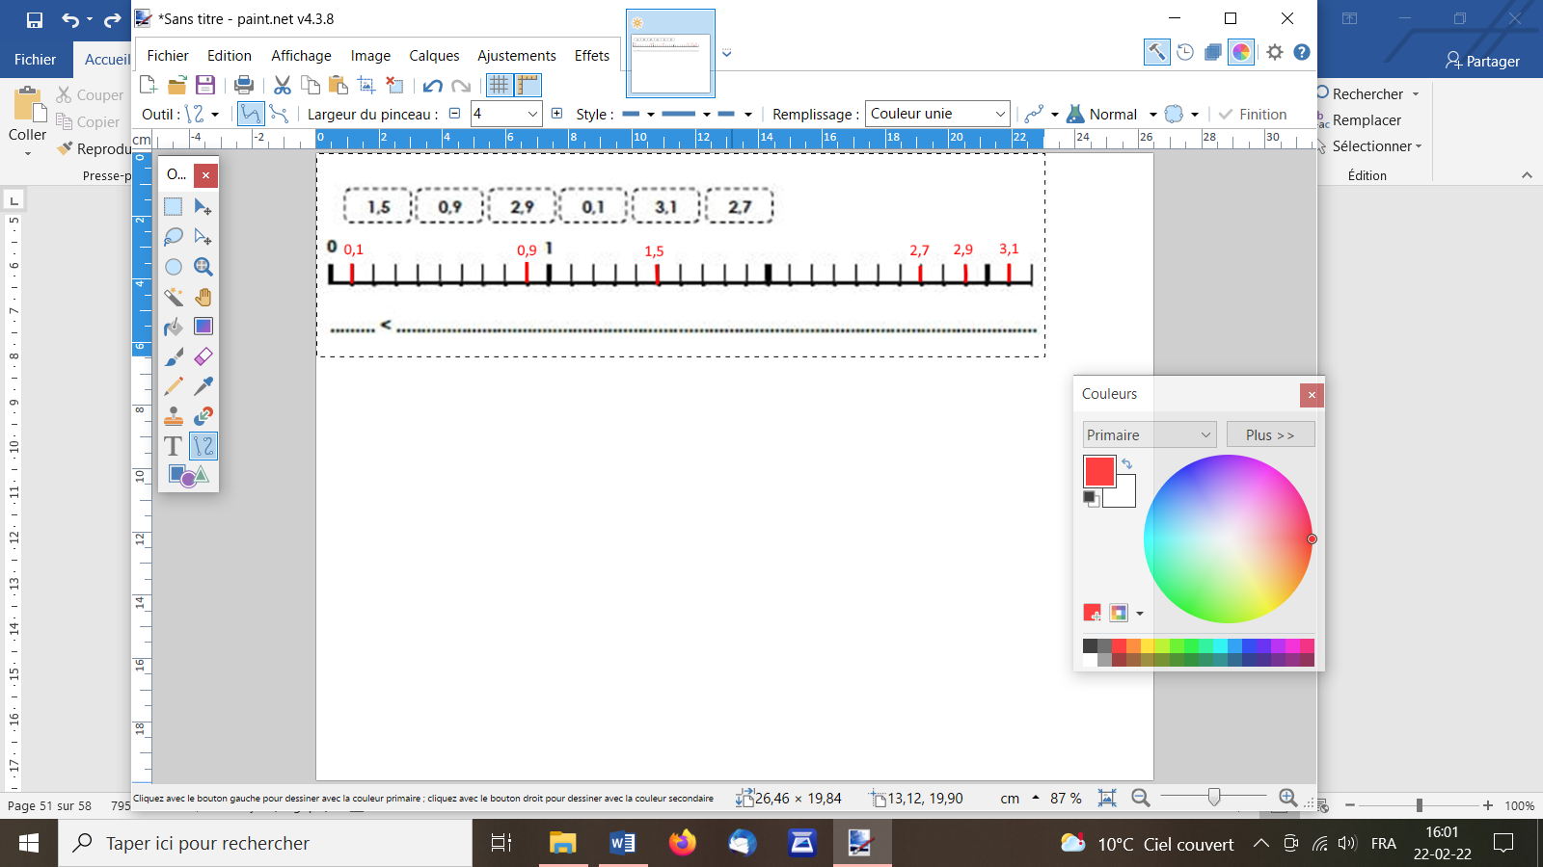
3,1 > 2,9 > 2,7 > 1,5 > 0,9 > 0,1
- Complète le tableau.
Nombres en chiffres | Nombres en lettres | décompositions
9,72 | Neuf unités et septante-deux centièmes | (9 x 1) + (7 x 0,1) + (2 x 0,01)
83,71 | Quatre-vingt-trois unités et septante et un centièmes | (8 x 10) + (3 x 1) + (7 x 0,1) + (1 x 0,01)
6,213 | Six unités et deux cent treize millièmes | (6 x 1) + (2 x 0,1) + (1 x 0,01) + (3 x 0,001)
46,19 | Quarante-six unités et dix-neuf centièmes | 40 + 6 + 0,1 + 0,09

- Résous ces opérations
0,4 + 04 = 0,8…………… | 1,3 + 0,9 = 2,2…………… | 5,8 + 2,6 = 8,4…………
0,5 + 1,3 = 1,8…………… | 0,5 – 0,2 = 0,3………….. | 0,6 – 0,5 = 0,1…………..
5,4 – 0,2 = 5,2………….. | 6,7 – 0,6 = 6,1………….. | 9,1 + 4,4 = 13,5…………
5,5 – 0, 8 = 4,7………….. | 2,2 + 0,5 = 2,7…………… | 5,5 – 0, 8 = 4,7…………..

Les nombres décimaux
Nombres et opérations
Evaluation

- Place ces nombres dans l’abaque : /5
3,301 152,64 91,018 0,7 40,5
Partie entière |  |  |  |  |  | Partie décimale
Milliers |  |  | Unités
Centaines | Dizaines | Unités | Centaines | Dizaines | Unités | Dixièmes | Centièmes | Millièmes
 |  |  |  |  | 3 | 3 | 0 | 1
 |  |  | 1 | 5 | 2 | 6 | 4
 |  |  |  | 9 | 1 | 0 | 1 | 8
 |  |  |  |  | 0 | 7
 |  |  |  | 4 | 0 | 5

2. Enlève les zéros inutiles. /5
015,44 1,007 0,25 63,910 09,203

- Place ces nombres sur la droite et range -les par ordre décroissant. /9
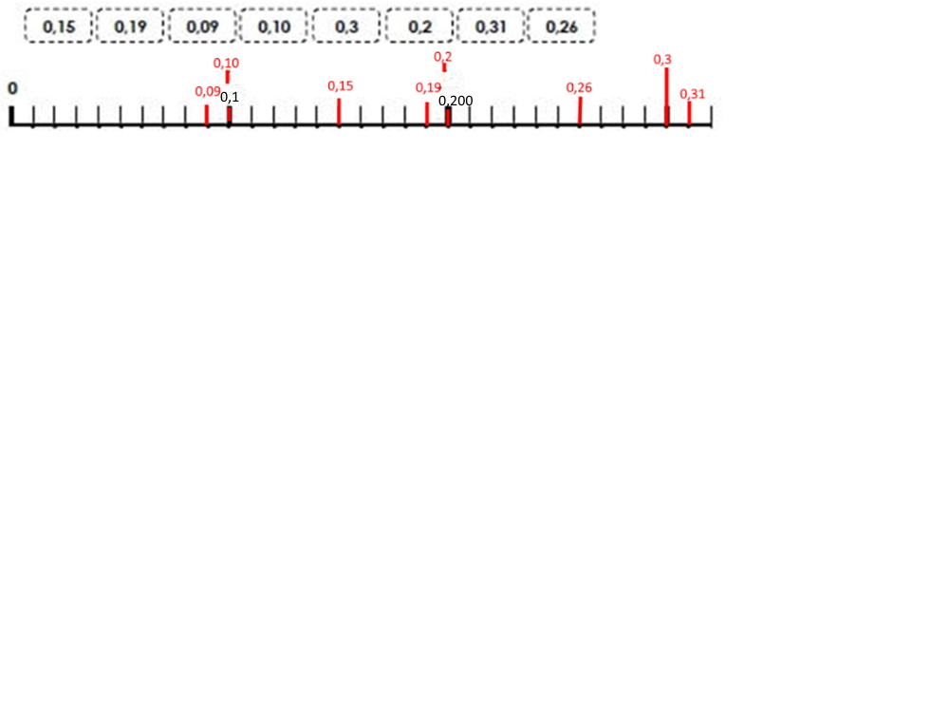
0,31 > 0,2 > 0,26 > 0,2 > 0,19 > 0,15 >0,10 > 0,9

- Ecris en chiffres. /4
Quinze unités et huit centièmes : 15,08……………………………
Trente-neuf et cinquante-six centièmes : 39,56……………………………
Quatre-vingt-sept centièmes : 0,87……………………………
Sept dixièmes : 0,7……………………………

- Ecris en lettres : /4
5,88 = cinq unités et quatre-vingt-huit centièmes………………………………………………………………….
79,24 = septante-neuf unités et vingt-quatre centièmes……………………………………………………….
9,3 = neuf unités et trois dixièmes………………………………………………………………….……………………..
0,259 = deux-cents-cinquante-neuf millièmes……………………………………………………………………….

- Résous ces opérations. /8

0,9 + 0,5 = 1,4 | 4,4 + 0,5 = 4,9 | 0,4 – 0,3 = 0,1 | 17,1 – 3, 5 = 13,6
7,2 + 2,3 = 9,5 | 7,4 + 1,5 = 8,9 | 0,3 – 0,3 = 0 | 5,4 – 3 = 2,4
Les nombres décimaux
Nombres et opérations
Exercices de remédiation et de drill

- Entoure les nombres décimaux.
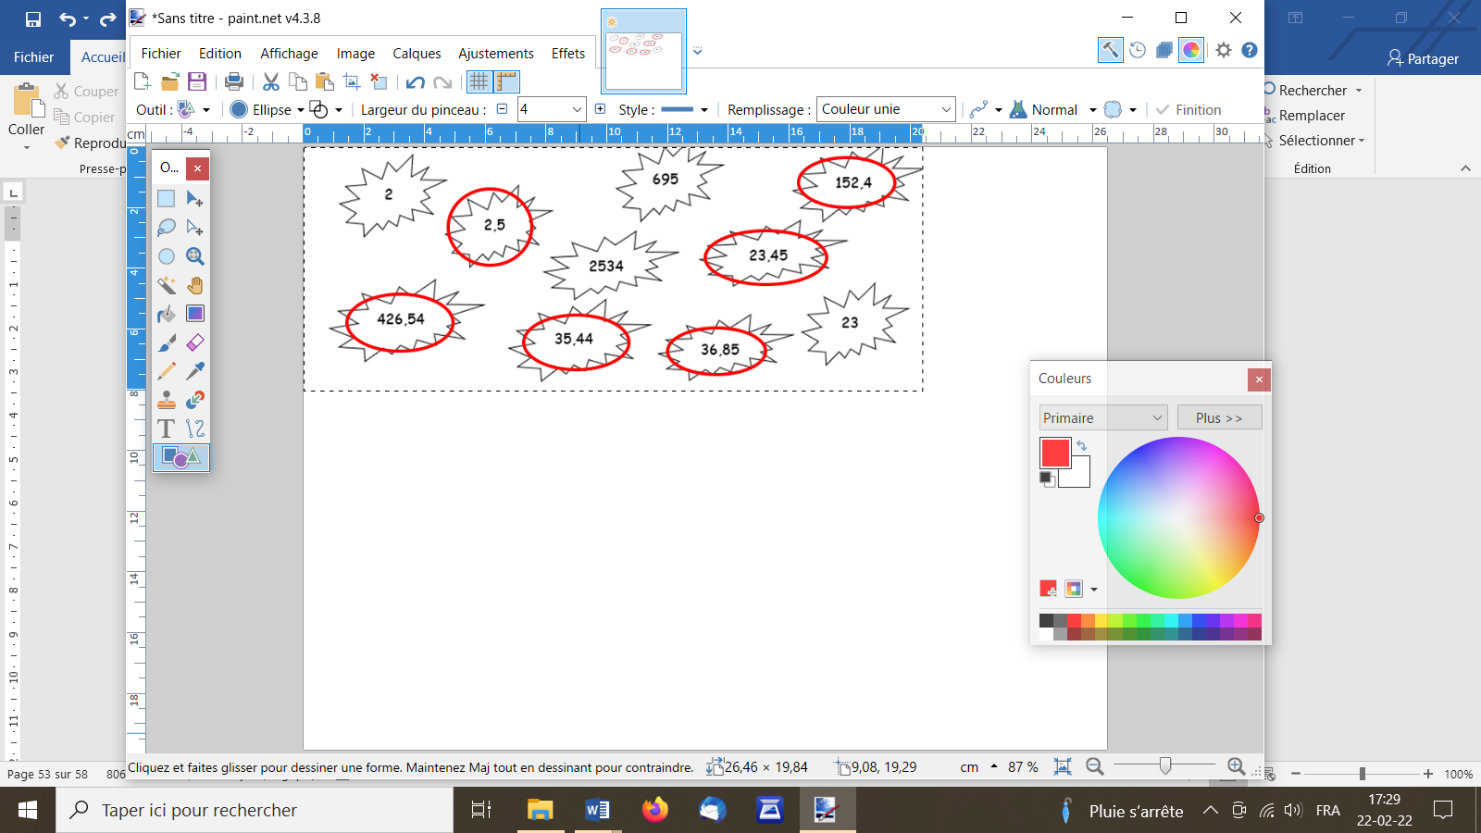
- Entoure les nombres décimaux dans ce texte.
Ce matin, je suis allé au magasin. J’y ai acheté 8 pommes à 7,35 €. 1,56 kg de viande pour 12,03€. Ensuite, j’ai acheté un paquet de mouchoirs à 3€, des assiettes à 5,36€ et une gourde à 5€.
Après je suis allé à la piscine, j’y suis resté 2h et j’ai payé l’entrée 1,50€.
Au soir, j’ai préparé le repas pour 4 personnes et ça m’a pris 1,5 heure.

- Entoure en rouge la partie entière et en bleu la partie décimale.
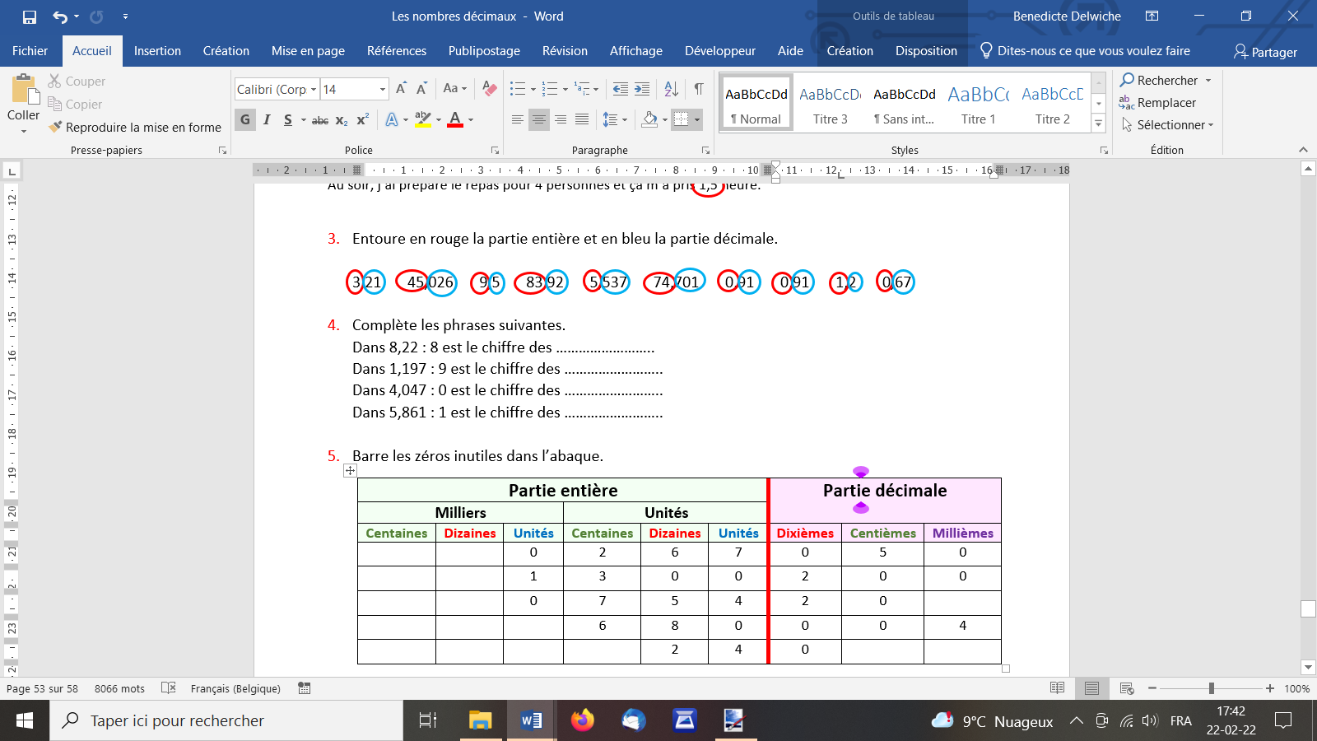
- Complète les phrases suivantes.
Dans 8,22 : 8 est le chiffre des unités……………………..
Dans 1,197 : 9 est le chiffre des centièmes ……………..
Dans 4,047 : 0 est le chiffre des dizaines…………………..
Dans 5,861 : 1 est le chiffre des millièmes………………..

- Barre les zéros inutiles dans l’abaque.
Partie entière |  |  |  |  |  | Partie décimale
Milliers |  |  | Unités
Centaines | Dizaines | Unités | Centaines | Dizaines | Unités | Dixièmes | Centièmes | Millièmes
 |  | 0 | 2 | 6 | 7 | 0 | 5 | 0
 |  | 1 | 3 | 0 | 0 | 2 | 0 | 0
 |  | 0 | 7 | 5 | 4 | 2 | 0
 |  |  | 6 | 8 | 0 | 0 | 0 | 4
 |  |  |  | 2 | 4 | 0

- Relie chaque nombre à sa représentation en mot.
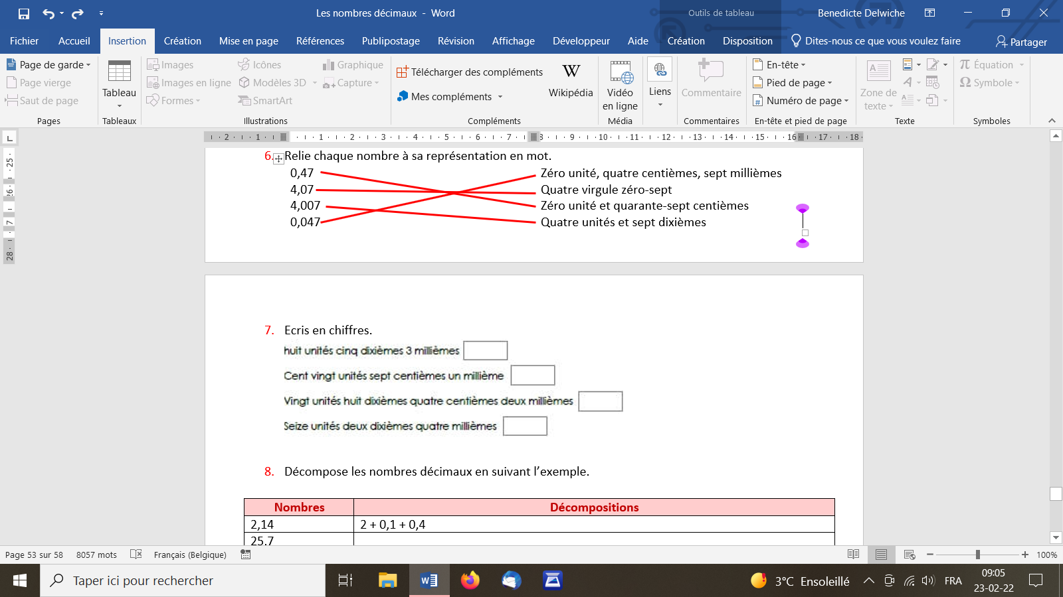
- Ecris en chiffres.
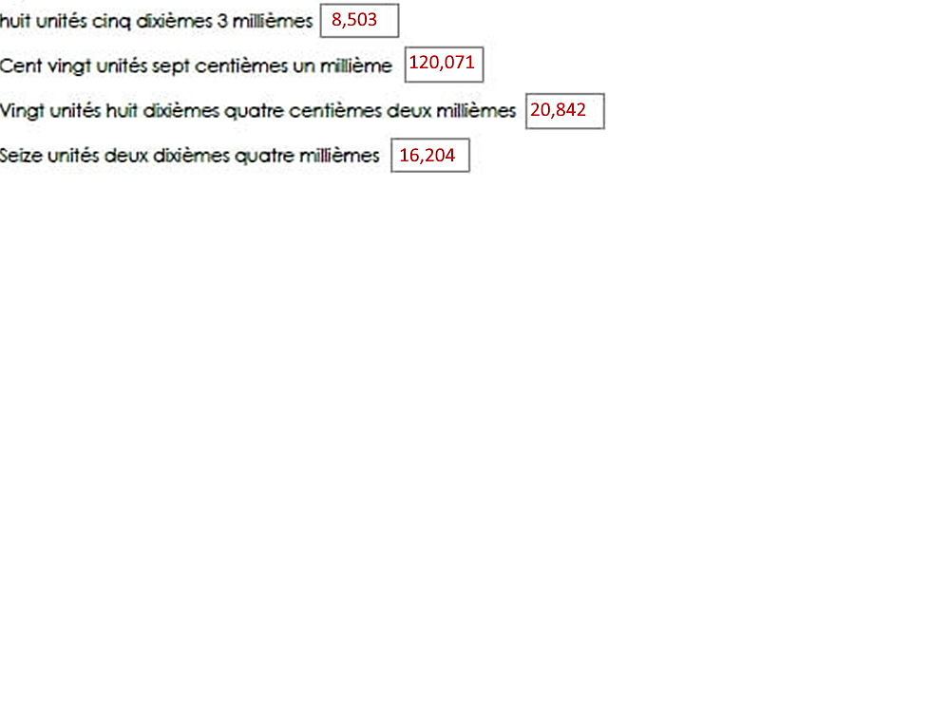

- Décompose les nombres décimaux en suivant l’exemple.

Nombres | Décompositions
2,14 | 2 + 0,1 + 0,4
25,7 | 20 + 5 + 0,7
51,3 | 50 + 1 + 0,3
7,452 | 7 + 0,4 + 0,05 + 0,002

- Complète avec >, < ou = .

2,2 > 2,020 265,264 > 264,265 1,11 = 1,1100 0,36 < 0,361

- Place les nombres sur la droite.
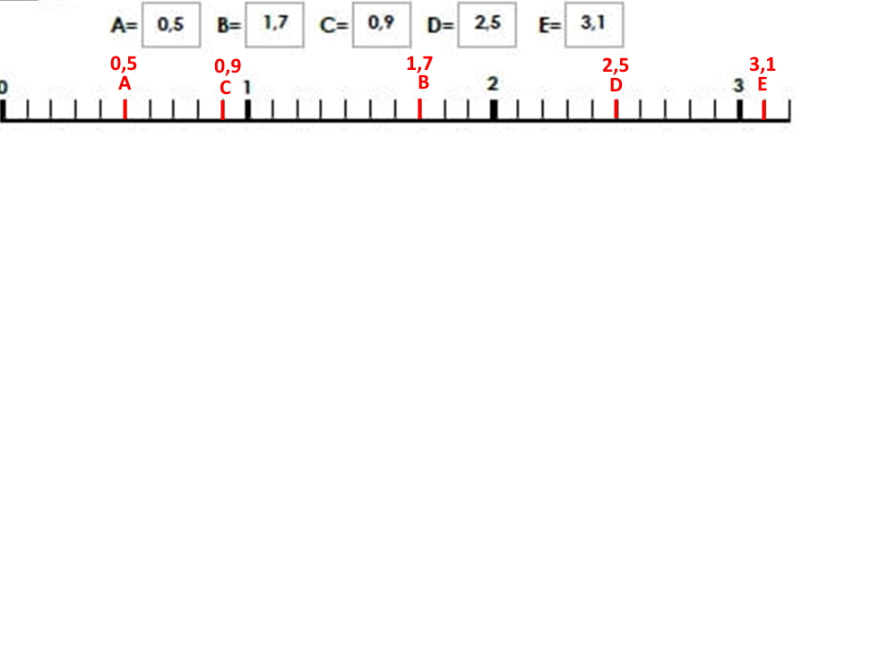
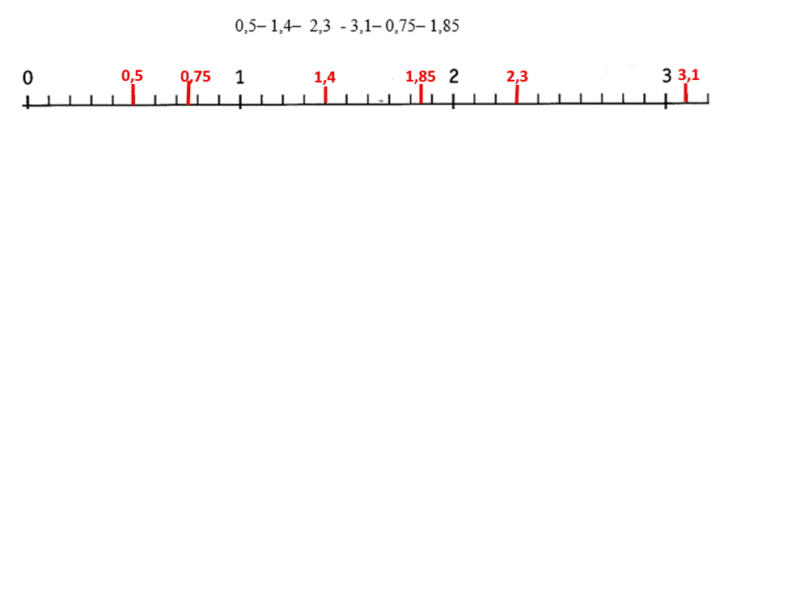

- Résous ces additions.
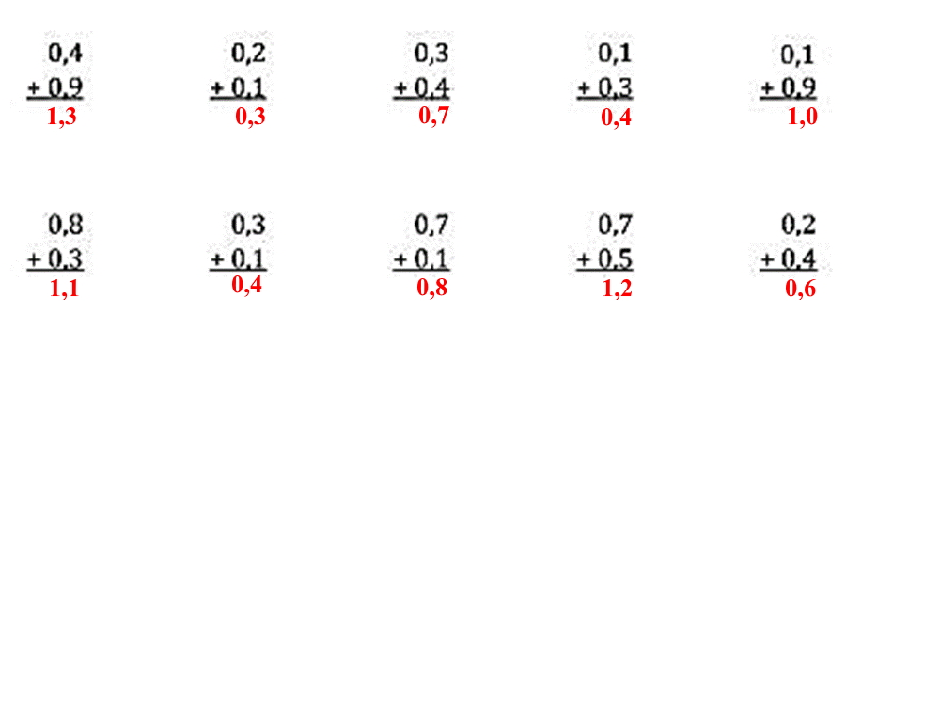

0,2 + 0,7 = 0,9…………… 3,1 + 0,5 = 3,6……………
4,7 + 2,1 = 6,8…………… 5,5 + 7,2 = 12,7…………

- Résous ces soustractions.
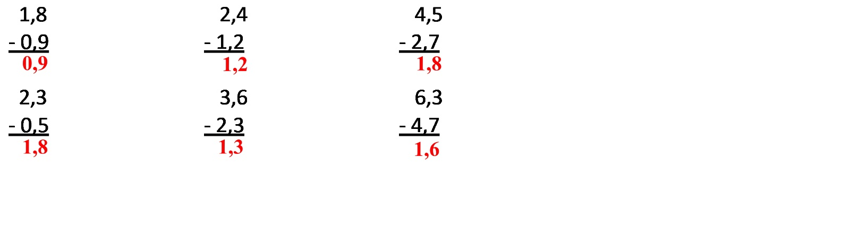
0,7 – 0,2 = 0,5……….. | 1,9 – 0,8 = 1,1…….. | 3,2 – 0,6 = 2,6…….. | 12,5 – 8,4 = 4,1……..
0,8 – 0,4 = 0,4……….. | 2,9 – 0,7 = 2,2…….. | 1,5 – 0,7 = 0,8…….. | 6,7 – 2,5 = 4,2………..

Les nombres décimaux
Nombres et opérations
Exercices de dépassement

- Place la virgule au bon endroit.
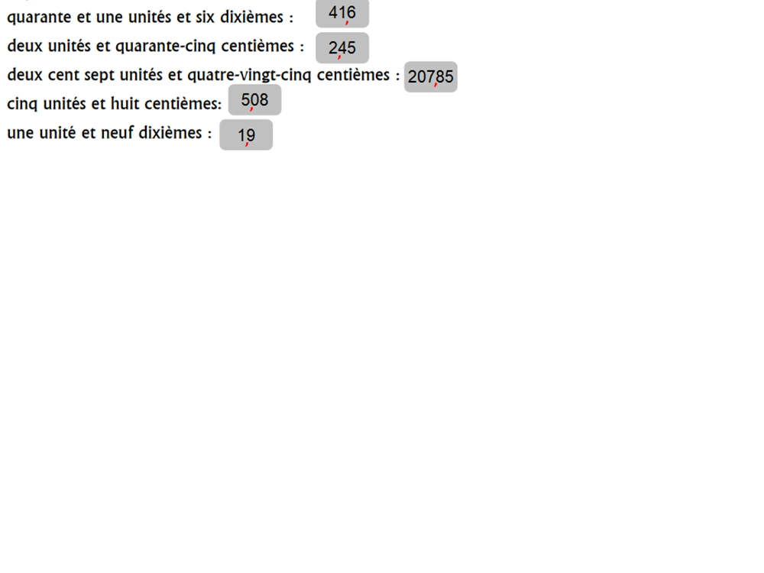

- Continue la suite de nombres.
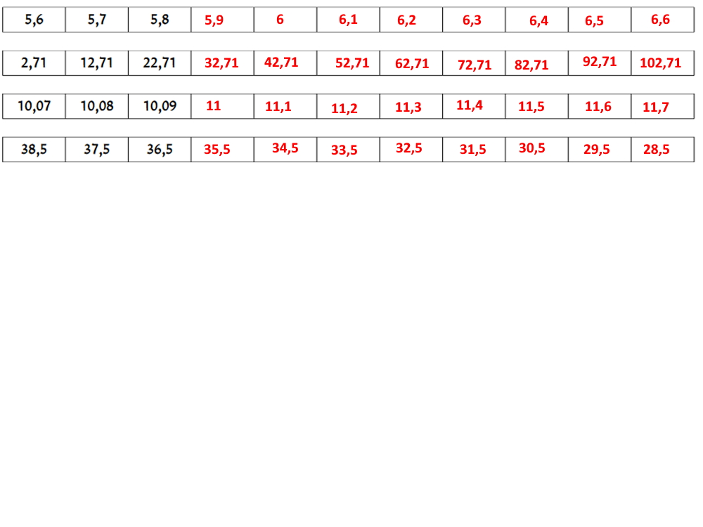

- Ecris le plus possible de nombres avec ces étiquettes.
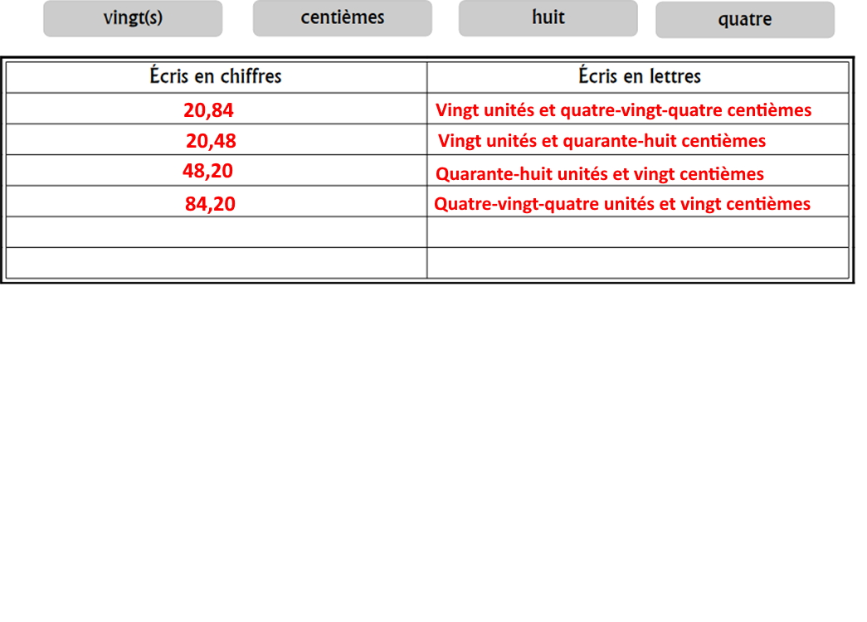

- Dans le nombre 1 234 567 890 place la virgule à l’endroit correct pour que le chiffre :
- 2 soit au rang des centaines : 1 234, 567 890 ………………………………………
- 4 soit au rang des dix-millièmes : 0,1 234 567 890 ………………………………
- 9 soit au rang des millionièmes : 123,456 7890 ……………………………………
- 4 soit au rang des dizaines de mille : 1 345 678,90 ………………………………

- Complète.
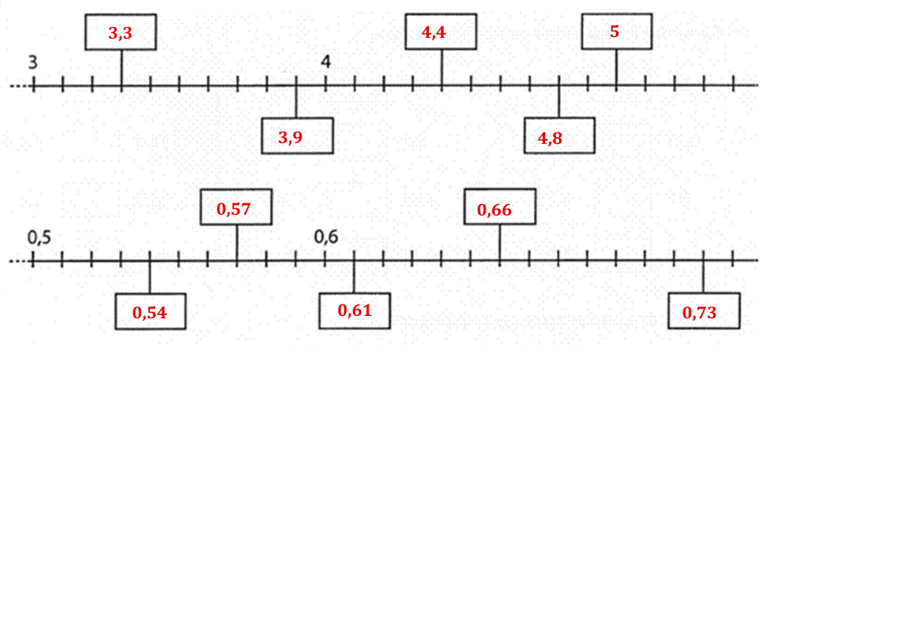

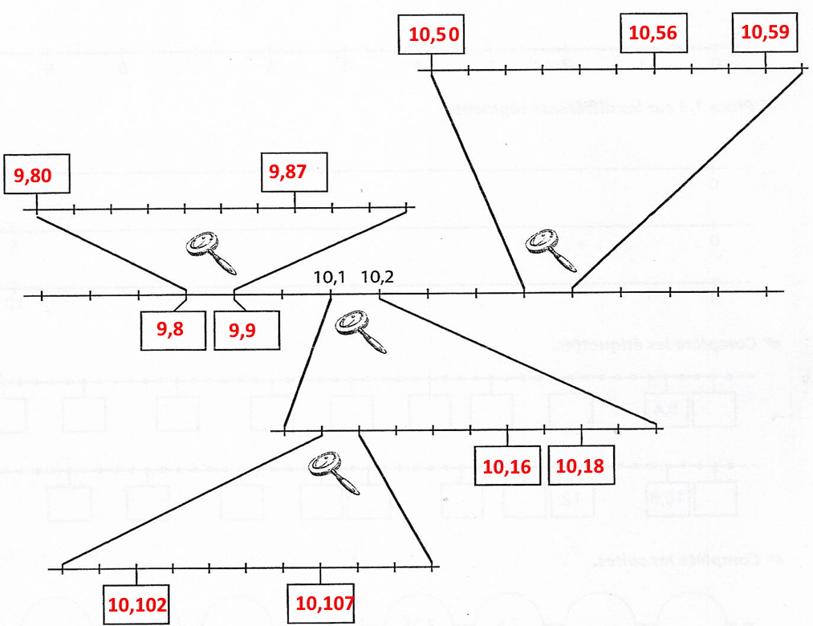

- Résous ces opérations.
8,1  - 2__  6,1 | 12,3 – 6,8 = 5,5…….. | 5,4 – 3 = 2,4…….. | 10 – 5,4 = 4,6……..
5,7  - 3__  2,7 | 7,5 – 1,9 = 5,6…….. | 4 – 2,2 = 1,8…….. | 7 – 4,3 = 2,7……..

